ROVNOSŤ

EÚ LGBT prieskum

Prieskum Európskej únie ohľadom lesieb, gejov, bisexuálnych a transrodových ľudí

Pozrite sa na výsledky

FRA Agentúra Európskej únie pre základné práva

Táto správa sa venuje otázkam súvisiacim s ľudskou dôstojnosťou (článok 1), právom na život (článok 2), právom na vzdelanie (článok 14), rovnosťou pred zákonom (článok 20), zásadou zákazu diskriminácie (článok 21), zdravotnou starostlivosťou (článok 35) a právom na účinný prostriedok nápravy a na spravodlivý proces (článok 47) spadajúcim pod hlavu I „Dôstojnosť“, II „Slobody“, III „Rovnosť“, IV „Solidarita“ a VI „Spravodlivosť“ Charty základných práv Európskej únie.

Europe Direct je služba, ktorá Vám pomáha nájsť

odpovede na otázky ohľadom Európskej únie

Nové bezplatné telefónne číslo (*):
00 800 6 7 8 9 10 11

(*) Niektorí mobilní operátori neumožňujú prístup na telefónne čísla 00800 alebo tieto volania môžu byť spoplatnené. V určitých prípadoch tieto hovory môžu podliehať úhrade z telefónnych automatov alebo hotelov.

Zobrazenie na obale: © Shutterstock / Max Lindenthaler

Viac informácií o Európskej únii je dostupných na internete (http://europa.eu).

FRA – Agentúra Európskej únie pre základné práva
Schwarzenbergplatz 11 – 1040 Viedeň – Rakúsko
Tel: +43 158030-0 – Fax: +43 158030-699
Email: info@fra.europa.eu – fra.europa.eu

Katalogizačné údaje možno nájsť na konci tejto publikácie.

Luxemburg: Úrad pre vydávanie publikácií Európskej únie, 2013

ISBN 978-92-9239-173-7
digitálny identifikátor: 10.2811/37741

© Agentúra Európskej únie pre základné práva, 2013
Reprodukcia je možná, s výnimkou prípadov použitia na komerčné účely, za predpokladu uvedenia zdroja.

Vytlačené v Belgicku 60 % ® ZMES
Papier zo
FSC spoľahlivých zdrojov
Vytlačené na FSC papieri www.fsc.org FSC® C021611

FRA
Agentúra Európskej únie pre základné práva

EÚ LGBT prieskum

Prieskum Európskej únie ohľadom lesieb, gejov, bisexuálnych a transrodových ľudí

Pozrite sa na výsledky

Predhovor

V poslednom desaťročí sa narastajúci počet medzinárodných a národných udalostí venoval základným právam lesieb, gejov, bisexuálnych a transrodových ľudí (ďalej len „LGBT“). Štandardy zákazu diskriminácie a rovnosti pre LGBT osoby boli ďalej rozvíjané alebo posilnené Európskou úniou (ďalej len „EÚ“), Radou Európy a Organizáciou spojených národov (ďalej len „OSN“). Sexuálna orientácia a rodová identita sú s narastajúcou mierou uznávané ako príčiny diskriminácie v európskej a národnej legislatíve. Dnes už viac nie je situácia LGBT osôb v EÚ prehliadaným problémom, ale záležitosťou uznaných ľudských práv.

Od svojho vzniku Agentúra Európskej únie pre základné práva (ďalej ako „FRA“) prispela k týmto udalostiam poskytnutím priamej porovnávacej analýzy právnych a sociálnych aspektov situácie základných práv LGBT osôb v EÚ. I keď táto analýza identifikuje hlavné prekážky, taktiež zdôrazňuje, že situácia na území naprieč EÚ ostáva zväčša nezdokumentovaná a že existujúce dáta neboli porovnateľné.

Aj európske inštitúcie uznávajú nedostatok priamych, porovnateľných údajov ohľadom rešpektu, ochrany a dodržiavania základných práv LGBT osôb. V roku 2010, Európsky parlament a Európska komisia požiadali FRA o zozbieranie porovnateľných prieskumných údajov ohľadom zločinov z nenávisti a diskriminácie LGBT osôb vo všetkých členských štátoch Európskej únie a Chorvátsku*. Ako výsledok tejto požiadavky FRA pripravila „Prieskum Európskej únie ohľadom diskriminácie a viktimizácie lesieb, gejov, bisexuálnych a transrodových ľudí “, ktorý bol spustený online dňa 2. apríla 2012 a trval do 15. júla 2012. Veľké množstvo respondentov a respondentiek, 93 079, sa zúčastnilo na výskume poskytujúc nadbytok porovnateľných údajov.

V mnohých ohľadoch vyvolali výsledky vážne znepokojenie: takmer polovica (47%) všetkých respondentov uviedla, že sa osobne cítili diskriminovaní alebo obťažovaní na základe sexuálnej orientácie v roku predchádzajúcom prieskumu. Väčšina respondentov, ktorí boli v minulosti napadnutí, uviedli, že útok alebo hrozba násilím sa stala čiastočne alebo celkom preto, že boli vnímaní ako LGBT (59%). Avšak, respondenti zriedka oznamovali diskrimináciu alebo násilie, predovšetkým pretože boli presvedčení, že nič by sa nestalo či nezmenilo, ak by takýto incident oznámili úradom.

Výsledky prieskumu poskytujú cennú evidenciu o tom, ako LGBT osoby v EÚ zažili diskrimináciu, obťažovanie a násilie v rozličných oblastiach života. Zdôrazňovaním a analyzovaním výsledkov prieskumu, táto správa spolu so sprievodnou správou EÚ LGBT prieskum – Prieskum Európskej únie ohľadom lesieb, gejov, bisexuálnych a transrodových ľudí: hlavné výsledky prispeje k veľmi potrebnej diskusii v EÚ a jej členských štátoch o konkrétnych legislatívnych a mimo-legislatívnych opatreniach na zlepšenie situácie LGBT osôb žijúcich v EÚ.

Morten Kjærum
riaditeľ

3

Kódy krajín

Kód krajiny | Krajina
AT | Rakúsko
BE | Belgicko
BG | Bulharsko
CY | Cyprus
CZ | Česká republika
DE | Nemecko
DK | Dánsko
EE | Estónsko
EL | Grécko
ES | Španielsko
FI | Fínsko
FR | Francúzsko
HU | Maďarsko
HR | Chorvátsko
IE | Írsko
IT | Taliansko
LT | Litva
LU | Luxembursko
LV | Lotyšsko
MT | Malta
NL | Holandsko
PL | Poľsko
PT | Portugalsko
RO | Rumunsko
SE | Švédsko
SK | Slovensko
SI | Slovinsko
UK | Veľká Británia

4

Obsah

PREDHOVOR ................................................................................................................................... 3

PREČO JE POTREBNÝ TENTO PRIESKUM? .......................................................................... 7

1 NÁZORY FRA A KĽÚČOVÉ ZISTENIA ........................................................................ 9

  - Posilnenie opatrení EÚ a národných reakcií v boji s diskrimináciou na základe
sexuálnej orientácie a rodovej identity ...................................................................... 9
  - Zabezpečenie rovnakého zaobchádzania v zamestnaní ................................................. 11
  - Zlepšovanie ochrany proti diskriminácii mimo zamestnania ........................................ 12
  - Uznávanie a ochrana LGBT obetí trestných činov z nenávisti ..................................... 13
  - Zlepšovanie právneho povedomia a oznamovania diskriminácie a násilia ................... 14

2 ČO PREUKAZUJÚ VÝSLEDKY? .................................................................................... 15

2.1. Diskriminácia na základe sexuálnej orientácie .............................................................. 15
2.2. Diskriminácia v zamestnaní kvôli LGBT identite ......................................................... 16
2.3. Diskriminácia v iných oblastiach života mimo zamestnania kvôli LGBT identite ....... 17 2.4. Právne povedomie a oznamovanie diskriminácie .......................................................... 20
2.5. Násilie a obťažovanie ...................................................................................................... 21
2.6. Každodenný život a sociálne prostredie ........................................................................ 24

ZHRNUTIE PRIESKUMU .............................................................................................................. 27

BIBLIOGRAFIA ............................................................................................................................... 31

5

Prečo je potrebný tento prieskum?

V roku 2012, takmer polovica všetkých respondentov a respondentiek prieskumu EÚ ohľadom vnímania a skúseností lesieb, gejov, bisexuálnych a transrodových ľudí (ďalej len „LGBT“) uviedla, že osobne vnímala diskrimináciu alebo obťažovanie na základe sexuálnej orientácie v roku predchádzajúcom prieskumu. Okrem toho, štvrtina všetkých respondentov LGBT prieskumu EÚ zažila útok alebo hrozbu násilím v predchádzajúcich piatich rokoch. Toto číslo vzrástlo na 35 % pri transrodových ľuďoch. Respondenti zriedkavo oznámili diskrimináciu alebo násilie polícii alebo iným orgánom, predovšetkým pretože si mysleli, že nič by sa nestalo ani nezmenilo, ak by takúto udalosť oznámili.  Tento druh zistení poskytuje tvorcom politiky priame, porovnateľné údaje, ktoré potrebujú na rozvoj efektívnych zákonov a politík na boj s diskrimináciou, násilím a obťažovaním, a takýmto spôsobom zabezpečujú rovnaké zaobchádzanie naprieč spoločnosťou. Z toho dôvodu FRA pripravila a vykonala prezentovaný online prieskum, ktorý zozbieral odpovede od viac ako 93 000 LGBT osôb naprieč EÚ a Chorvátskom*. Výsledky veľkého množstva položených otázok sú prezentované a podrobne analyzované v správe EÚ LGBT prieskum – Prieskum EÚ ohľadom lesieb, gejov, bisexuálnych a transrodových ľudí – Hlavné výsledky.  Na základe zozbieraných štatistických údajov, FRA vypracovala svoju strategicky významnú informáciu na oboznámenie s rozvojom právnych a politických reakcií v EÚ a na národných úrovniach. Cieľom je zabezpečiť, aby základné práva LGBT ľudí boli účinne rešpektované, chránené a dodržiavané. Európsky parlament vyjadril svoju podporu pre takéto celoeurópske akcie v niekoľkých rezolúciách vyzývajúcich Európsku komisiu na rozvoj detailného plánu pre LGBT ľudí. Okrem toho, koalícia siedmych členských štátov EÚ – menovite Belgicka, Fínska, Francúzska, Lotyšska, Holandska, Švédska a Veľkej Británie – spustila výzvu pre európske inštitúcie, aby sa pripravila „ambiciózna európska stratégia“ v oblasti základných práv LGBT osôb. | Pred týmto prieskumom a na žiadosť Európskeho parlamentu, v roku 2007, FRA zozbierala údaje o diskriminácii voči LGBT osobám a situácii týkajúcej sa homofóbie v EÚ. FRA publikovala analýzu právnej situácie v správe z roku 2008, ktorá bola aktualizovaná v roku 2010. Správa analyzujúca sociálnu situáciu LGBT osôb v EÚ nasledovala v roku 2009. Táto správa zdôraznila nedostatok medzinárodne porovnateľných údajov o prežitých skúsenostiach LGBT osôb s diskrimináciou, násilím a obťažovaním v kľúčových oblastiach.  Ako môžu inštitúcie EÚ a členské štáty pracovať s výsledkami prieskumu?  Tento prieskum poskytuje množstvo priamych, porovnateľných údajov, ktoré môžu pomôcť inštitúciám EÚ a členským štátom pri identifikovaní problémov základných práv, ktorým čelia LGBT osoby žijúce v EÚ a Chorvátsku*. Takýmto spôsobom môže podporiť rozvoj efektívnych a cielených právnych a politických reakcií adresovaných potrebám LGBT ľudí a môže zabezpečiť ochranu ich základných práv. Zistenia prieskumu môžu byť tiež uplatnené pri stanovení, či opatrenia prijaté v súlade s existujúcimi štandardami prinesú konkrétne výsledky.  Ako pri iných rozsiahlych prieskumoch uskutočnených FRA, napríklad Prieskume EÚ o menšinách a diskriminácii (EÚ – MIDIS), Rómskom pilotnom prieskume, alebo prieskume ohľadom násilia na ženách, opakujeme, že tento prieskum umožní FRA poskytnúť porovnateľnú evidenciu o pokroku vykonanom v priebehu času pri dodržiavaní základných práv. Členským štátom EÚ sa odporúča využiť dáta zozbierané prostredníctvom tohto prieskumu na stanovenie účinných národných politík a stratégií zacielených na zlepšovanie ochrany základných práv LGBT ľudí.

EÚ LGBT prieskum – pohľad na výsledky

Kľúčové pojmy a terminológia

Cieľovou skupinou EÚ LGBT prieskumu sú osoby, ktoré sa samé identifikujú ako gejovia, lesby, bisexuálni a transrodoví ľudia. Prieskum skúma otázky rovnakého zaobchádzania a diskriminácie na dvoch základoch, a to sexuálnej orientácie a rodovejidentity.

Správa používa pojem LGBT ako súhrnný pojem zahŕňajúci všetkých respondentov a respondentky prieskumu. Ako si vyžaduje analýza, taktiež odkazuje na odlišné podskupiny uznávajúc, že otázky základných práv ovplyvňujúce lesby, gejov, bisexuálnych a transrodových ľudí môžu byť celkom odlišné. Je tiež potrebné poznamenať, že skúsenosti LGBT osôb nie sú definované iba na základe ich sexuálnej orientácie alebo rodovej j identity, ale sú tiež ovplyvnené ich vzdelaním alebo sociálno-ekonomickým pôvodom a ďalšími charakteristikami.

LGBT osoby môžu mať odlišnú úroveň otvorenosti ohľadom svojej LGBT identity voči rodine, priateľom alebo kolegom. Niektorí sú otvorení ohľadom svojej LGBT identity, zatiaľ čo iní nemôžu alebo nechcú zdieľať túto skutočnosť s inými.

Použité pojmy sú založené na Jogjakartských princípoch o použití medzinárodných ľudských práv v súvislosti so sexuálnou orientáciou a rodovou identitou. Medzinárodné orgány a ďalšie ľudsko-právne mechanizmy vrátane Komisára Rady Európy pre ľudské práva, Výboru pre hospodárske, sociálne a kultúrne práva OSN a Vysokého komisára OSN pre ľudské práva, používajú tieto pojmy.

Sexuálna orientácia sa vzťahuje ku osobnej schopnosti ú hlbokej emocionálnej, láskyplnej a sexuálnej príťažlivosti a intímneho, sexuálneho vzťahu s jednotlivcami opačného pohlavia alebo rovnakého pohlavia alebo viac ako jedného pohlavia“. Sexuálna orientácia sa vzťahuje na identitu (bytie), správanie (vystupovanie) a vzťahy k iným osobám (vzťahy). Vo všeobecnosti sa predpokladá, že osoby sú buď heterosexuálne (orientované smerom k osobám opačného pohlavia), homosexuálne (gejovia, alebo lesby, orientované smerom k osobám rovnakého pohlavia) alebo bisexuálne (orientované smerom k obom pohlaviam).

Rodová identita označuje „každú osobu hlboko pociťujúcu vnútornú a individuálnu skúsenosť rodu, ktorá sa môže alebo nemusí zhodovať s pohlavím priznaným pri narodení, vrátane vlastného vnímania tela (ktoré môže zahŕňať, ak je dobrovoľne zvolené, zmenu telesných znakov alebo funkcií medicínskymi, chirurgickými a inými prostriedkami) a ďalšie prejavy rodu vrátane oblečenia, spôsobu reči a správania“. Tí, ktorých rodová identita sa nezhoduje s pohlavím priznaným pri narodení, sú zvyčajne označovaní ako transrodové osoby. Táto skupina zahŕňa osoby, ktoré si prajú v niektorej etape života podstúpiť liečbu na zmenu pohlavia (zvyčajne sú označovaní ako transsexuálne osoby), ako aj osoby, ktoré „sa opačne obliekajú“ alebo osoby, ktoré sa nepovažujú alebo nechcú byť považovaní za „mužov“ alebo „ženy“. Niektorí z nich sa sami nazývajú ako „rodovo variantný“.

Rodové vyjadrenie sa vzťahuje potom k prejavovaniu rodovej identity osoby, , napríklad prostredníctvom maskulínneho, feminínneho, alebo rodovo variantného správania, obliekania, účesu, hlasu alebo telesných znakov. Keďže skúsenosti s homofóbiou, transfóbiou a diskrimináciou na základe sexuálnej orientácie a rodovej identity často nachádzajú svoje korene v sociálnom vnímaní rodových rolí, tento prieskum zahŕňa tiež tento element.

1

Názory FRA
a kľúčové zistenia

Čerpajúc zo zistení prieskumu a stavajúc na predchádzajúcej práci FRA, FRA sformulovala nižšie uvedené názory. Ich cieľom je podporiť EÚ a národných tvorcov politík pri oboznamovaní sa a implementácii komplexných a účinných legislatívnych a mimo-legislatívnych opatrení na rešpektovanie a zabezpečenie základných práv LGBT osôb. Podrobnejšiu analýzu zistení prieskumu zdôrazňujúcu tieto názory možno nájsť v Časti 2 tejto správy, rovnako ako aj v správe EÚ LGBT prieskum: hlavné výsledky.  Na úrovni EÚ, Európskou komisiou prijatá Stratégia pre účinné zapracovanie Charty základných práv Európskej únie umožňuje „rozvoj individuálnych politík týkajúcich sa špecifických základných práv na základe medzinárodných dohôd“. Pri rozvoji týchto individuálnych politík boja s diskrimináciou na základe sexuálnej orientácie a rodovej identity môže EÚ čerpať inšpiráciu zo skúseností získaných z nastavenia špecifických stratégií Európskej únie, detailných a akčných plánov na poli diskriminácie na základe zdravotného postihnutia a rodu. Európska komisia by mohla zvážiť použitie všetkých dostupných právnych a politických nástrojov na rozvoj systematických iniciatív podporených financovaním programov a iniciatív. Komisia by tiež mohla nájsť súčinnosť pri plnení Programu podpory a spolupráce Rady Európy pre LGBT, do ktorého sa už zapojili tri členské štáty – Taliansko, Lotyšsko a Poľsko. Albánsko, Čierna hora a Srbsko sú nečlenské, partnerské krajiny EÚ v tomto programe.  Na národnej úrovni môžu politici využiť zistenia prieskumu na ďalší rozvoj, implementáciu a monitorovanie vplyvu na príslušné politické línie. Niektoré členské štáty EÚ vrátane Belgicka (federácia a Flámsko), Francúzska, Nemecka (len Berlín – Brandenburg a Severné Porýnie – Vestfálsko, nie na národnej úrovni), Talianska, Holandska, Portugalska, Španielska (Provincia  EÚ LGBT prieskum – pohľad na výsledky | Barcelony, nie na národnej úrovni) a Veľkej Británie (oddelené akčné plány pre lesby, gejov, bisexuálnych a transrodových ľudí) prijali špecifické LGBT akčné plány alebo zapracovali tieto otázky do národných akčných plánov ľudských práv. Tieto členské štáty EÚ môžu využiť špecifické údaje krajiny na ďalšie formovanie svojich opatrení.  - Posilnenie opatrení EÚ a národných reakcií v boji s diskrimináciou na základe sexuálnej orientácie a rodovej identity  Výsledky preukazujú dôležité rozdiely medzi krajinami. Zopár respondentov žijúcich v Belgicku, Českej republike, Dánsku, Fínsku, Luxembursku, Holandsku, Španielsku a Švédsku napríklad uviedlo, že boli obeťami násilia, obťažovania alebo diskriminácie v 12 mesiacoch predchádzajúcich prieskumu, pretože sú LGBT; že vnímali rozšírené negatívne postoje voči LGBT ľuďom; alebo že sa vzdali konkrétnych lokalít alebo správania zo strachu, že budú napadnutí, ohrození alebo obťažovaní kvôli tomu, že sú LGBT.  Mladší respondenti vnímali skôr než starší respondenti, že ich prostredie je netolerantné voči LGBT ľuďom. Respondenti mladšej vekovej skupiny (18 – 24 rokov) boli napríklad najmenej otvorení ohľadom toho, že sú LGBT a najväčšmi uvádzali, že boli obeťami násilia alebo diskriminácie v roku pred prieskumom pretože boli LGBT.  Transrodoví respondenti súhlasne poukázali na to, že majú skúsenosť s prostredím, ktoré je voči nim menej tolerantné, než aké zažili lesby, gejovia a bisexuálni respondenti. Transrodoví respondenti napríklad najskôr spomedzi všetkých LGBT podskupín uvádzali, že v uplynulom roku osobne vnímali diskrimináciu
voči nim, pretože sú LGBT, najmä v oblastiach zamestnania a zdravotnej starostlivosti.  Pri zohľadnení rodu a rodového vyjadrenia respondentov, výsledky preukazujú osobitné trendy. Napríklad lesby a bisexuálne ženy, rovnako ako transrodoví respondenti, boli skôr než gejovia a bisexuálni muži diskriminovaní na základe svojho rodu v 12-tich mesiacoch predchádzajúcich prieskumu. Okrem toho, ženské respondentky oveľa viac než mužskí respondenti uvádzali, že posledný útok, ktorý zažili v uplynulých 12 mesiacoch preto, že boli LGBT, bol sexuálny útok.  Vo všetkých skúmaných krajinách respondenti, ktorí boli otvorení ohľadom toho, že sú LGBT, voči viacerým ľuďom a vo viacerých prostrediach menej osobne vnímali diskrimináciu z dôvodu, že sú LGBT než tí, ktorí neboli vo svojej LGBT identite otvorení alebo ju skrývali.  Výsledky preukazujú vzťah medzi vnímaním respondentov ohľadom úrovne urážok voči LGBT ľuďom politikmi a či respondenti osobne vnímali alebo nie diskrimináciu alebo obťažovanie na základe sexuálnej orientácie: v 14-tich zo 17-tich krajín, v ktorých menej ako polovica respondentov uviedla, že boli diskriminovaní alebo obťažovaní na základe sexuálnej orientácie v roku pred prieskumom, väčšina respondentov uviedla, že urážky voči LGBT ľuďom boli zo strany politikov zriedkavé. | Názor FRA  Na posilnenie systematických a koordinovaných reakcií voči diskriminácii, EÚ a jej členským štátom odporúčame rozvíjať akčné plány podporujúce rešpekt LGBT osôb a ochranu ich základných práv a/alebo integrovať LGBT otázky do národných akčných plánov a stratégií ľudských práv. Za týmto účelom môžu členské štáty čerpať z údajov tohto prieskumu a zo skúseností iných členských štátov, ktoré už takéto primerané akčné plány majú. Osobitná pozornosť by sa mala venovať problémom, ktorým čelia transrodové a mladé LGBT osoby za predpokladu existencie špecifických okolností, ktorým čelia.  Stratégia EÚ pre rodovú rovnosť, ktorá prispieva v boji voči stereotypom a násiliu a diskriminácii na základe rodu, by sa mohla zlepšiť vrátane programov boja proti stereotypom a diskriminácii na základe sexuálnej orientácie a rodovej identity, ako aj proti homofóbii a transfóbii. Opatrenia EÚ v oblasti rodovej rovnosti by mali výslovne pokrývať záležitosti spojené s diskrimináciou na základe rodovej identity.  Otvorená podpora politikov umožňuje LGBT osobám cítiť sa pohodlnejšie žitie ako LGBT osoba. Na ďalšie posilnenie tejto podpory, Európska komisia a agentúry EÚ by mali povzbudzovať členské štáty EÚ pri výmene nádejných praktík, ktoré účinne presadzujú rešpekt pre LGBT ľudí. Okrem toho, členským štátom sa odporúča presadzovať vyváženejšiu verejnú mienku vo veciach LGBT osôb prostredníctvom uľahčovania dialógu zahŕňajúcom média, politické strany a náboženské inštitúcie. Silné a pozitívne politické vodcovstvo je tiež potrebné na propagovanie základných práv LGBT osôb.  Členské štáty EÚ by mali stimulovať podrobnejšie a cielenejšie výskumy na národnej úrovni a zohľadňovať začleňované záležitosti ohľadom sexuálnej orientácie a rodovej identity v národných prieskumoch v oblastiach ako sú životné podmienky, duševná pohoda, zdravie a zamestnanie.

10
Názory FRA a kľúčové zistenia

  - Zabezpečenie rovnakého zaobchádzania v zamestnaní

Napriek legislatíve EÚ ochraňujúcej LGBT osoby pred diskrimináciou v zamestnaní a povolaní, jeden z piatich respondentov, ktorý bol zamestnaný v roku predchádzajúcom prieskumu, vnímal v práci alebo pri hľadaní práce diskrimináciu. Číslo bolo podstatne vyššie v prípade transrodových osôb. Hoci približne polovica všetkých respondentov uviedla, že si uvedomovala zákonný zákaz diskriminácie v tejto oblasti, neohlásené množstvo bolo veľmi vysoké.

Názor FRA

Právo EÚ by malo výslovne zakázať diskrimináciu na základe rodovej identity, napríklad v kontexte revízie Smernice o rovnosti rodov(prepracované znenie). Pokiaľ ide o diskrimináciu v zamestnaní, konkrétne na základe rodovej identity, súčasná právna ochrana zjednotená právom EÚ by mala byť rozšírená na všetky transrodové osoby vrátane tých, ktorí zamýšľajú, podstupujú alebo podstúpili tranzíciu.

EÚ by mala pokračovať v monitorovaní efektívnosti národných orgánov a postupov na vybavovanie sťažností v súvislosti s implementáciou Smernice o rodovej rovnosti v zamestnaní a Smernice o rodovej rovnosti (prepracované znenie). Správa FRA nazvaná Prístup k spravodlivosti v prípadoch diskriminácie v EÚ: kroky k ďalšej rovnosti poskytuje užitočné poučenie v tomto ohľade.

Členské štáty EÚ by mali podporovať organizácie zaoberajúce sa rovnosťou a iné národné mechanizmy riešenia sťažností v ich úsilí informovať LGBT osoby o svojom poverení a procesoch z hľadiska zvyšovania povedomia o diskriminácii. Taktiež by mali navrhnúť plánované povedomie dvíhajúce kampane zamierené na LGBT osoby a šíriť informácie o diskriminácii na pracovisku a inštitúciách odbornej prípravy.

Členské štáty EÚ sú povzbudzované k podpore odborových organizácií a zamestnávateľských organizácií v ich úsilí prijať rozmanitosť a antidiskriminačné politiky so zaostrením na LGBT osoby.

Členské štáty EÚ by mali zabezpečiť, aby zamestnávatelia v súkromnom a verejnom sektore prijímali a implementovali rozmanitosť stratégií a politík rovnakého zaobchádzania – napríklad prostredníctvom prijatia pravidiel správania a zdieľaním skúseností a osvedčených metód – čo zahŕňa pozitívne opatrenia adresované potrebám LGBT osôb.

Členské štáty EÚ by mali venovať osobitnú pozornosť stanoveniu jasných postupov a politík na uspokojenie potrieb transrodových zamestnancov, predovšetkým s ohľadom na právo osobnej autonómie a súkromia. Napríklad by malo byť možné zmeniť meno a pohlavie na zamestnaneckých dokumentoch rýchlym, transparentným a dostupným spôsobom; poskytovanie nepodstatných, osobne citlivých údajov týkajúcich sa rodovej identity osoby by malo byť zrušené.

EÚ LGBT prieskum – pohľad na výsledky

- Zlepšovanie ochrany proti diskriminácii mimo zamestnania  Tretina respondentov prieskumu uviedla, že osobne vnímala diskrimináciu v najmenej jednej z nasledovných oblastí v 12 mesiacoch pred prieskumom kvôli LGBT identite: bývanie, zdravotná starostlivosť, vzdelanie, sociálne služby a prístup k tovarom a službám. Vzhľadom na tieto zistenia, diskriminácia na základe sexuálnej orientácie a rodovej identity v oblastiach mimo zamestnania by mala byť účinne riešená prostredníctvom legislatívnych opatrení na úrovni EÚ a národov.  Názor FRA  Rovnaká ochrana proti diskriminácii na základe sexuálnej orientácie naprieč všetkými členskými štátmi EÚ by sa významne zlepšila, ak sa európsky zákaz takejto diskriminácie rozšíri mimo oblasť zamestnania a povolania, ako to navrhla Európska komisia vo svojom Návrhu na Smernicu Rady z 2. júla 2008 zavádzajúcom zásadu rovnakého zaobchádzania medzi osobami bez ohľadu na náboženstvo alebo vyznanie, telesné postihnutie, vek alebo sexuálnu orientáciu.  Okrem toho, právo EÚ by malo vziať do úvahy výslovné zmieňovanie sa o diskriminácii na základe rodovej identity ako formy diskriminácie v každej existujúcej a pripravovanej legislatíve EÚ tak, ako v Smernici 2004/113/ES zavádzajúcej zásadu rovnakého zaobchádzania medzi mužmi a ženami v prístupe k tovaru a službám a k ich poskytovaniu.  Členské štáty EÚ by mali zabezpečiť, aby transrodové osoby spokojne užívali plné právne uznanie a prepis rodu svojej zvolenej rodovej identity vrátane zmeny prvého mena, čísla sociálneho poistenia a iných indikátorov pohlavia na dokumentoch o totožnosti. Takéto postupy by mali byť prístupné, transparentné a účinné a mali by zabezpečiť rešpekt ľudskej dôstojnosti a slobody. | - Poskytovanie bezpečného  prostredia pre LGBT študentov na školách  Prieskum zistil, že viac ako osem z desiatich všetkých respondentov v každej LGBT podskupine a v každom členskom štáte EÚ a Chorvátsku* bolo svedkom negatívnych komentárov alebo správania sa počas ich výučby, pretože spolužiak bol vnímaný ako LGBT. Veľká väčšina všetkých respondentov skrývala alebo zastierala, že je LGBT osobou, kým bola v škole pred dosiahnutím veku 18 rokov.  Názor FRA  Vzhľadom na dôležitosť vzdelania, ktoré spadá do sféry práva EÚ, rovnosť a antidiskriminačné zásady EÚ a Charta základných práv EÚ musia byť dodržiavané. EÚ by mala prispieť v boji proti násiliu voči LGBT osobám v prostredí vzdelávania. EÚ by mala podporovať rovnocenné vzdelávanie medzi členskými štátmi EÚ a presadzovať najlepšiu existujúcu prax riešiacu homofóbne a transfóbne násilie. EÚ by tiež mala vyhľadávať spoluprácu s činnosťou UNESCO na zlepšovanie vzdelanostných opatrení voči homofóbnemu násiliu a s Radou Európy, ktorá prijala Stratégiu pre práva dieťaťa (2012-2015) so zameraním na násilie.  Členské štáty EÚ by mali zabezpečiť, aby školy poskytovali bezpečné a podporujúce prostredie pre mladé LGBT osoby, oslobodené od násilia a vylúčenia. To zahŕňa boj so stigmatizáciou a ignorovaním LGBT osôb a propagovanie rôznorodosti. Školy by mali byť podporované pri prijímaní proti násilníckych politík. Kompetentné štátne orgány na ochranu rovnosti, národné inštitúcie ľudských práv a detský ochrancovia práv (ombudsmani), by mali byť poverení a povzbudzovaní skúmať prípady násilia a diskriminácie na školách.  Členské štáty EÚ by mali zabezpečiť, aby objektívne informácie ohľadom sexuálnej orientácie, rodovej identity a rodového vyjadrenia boli súčasťou školských učebných plánov na podporu rešpektu a pochopenia medzi zamestnancami a študentmi, ako aj na zvýšenie povedomia problému, ktorému čelia LGBT osoby. Profesionálom v školstve by malo byť poskytnuté školenie ohľadom toho, ako pristupovať k otázkam LGBT v triedach a ako riešiť incidenty homofóbneho a transfóbneho násilia a obťažovania.

12
Názory FRA a kľúčové zistenia

- Poskytovanie najvyššieho  dostupného štandardu zdravia pre LGBT osoby  Jeden z desiatich respondentov, ktorí potrebovali zdravotnú starostlivosť v roku predchádzajúcom prieskumu, oznámil, že sa cítil osobne diskriminovaný zdravotníckym personálom v minulom roku. Úroveň diskriminácie bola dvakrát vyššia medzi transrodovými respondentmi. Tieto zistenia by mali byť interpretované z hľadiska nízkej úrovne otvorenosti voči zdravotníckemu personálu naznačenej respondentmi.  Názor FRA  Pri podporovaní spolupráce medzi členskými štátmi v oblasti verejného zdravia by EÚ mala zdôrazňovať odstránenie možných diskriminačných praktik.  Členské štáty EÚ by mali zabezpečiť, aby poskytovateľom zdravotnej starostlivosti bolo ponúknuté primerané školenie a zvyšovanie povedomia ohľadom zdravotných potrieb LGBT osôb za účelom znižovania predsudkov a zlepšenia poskytovania služieb pre LGBT osoby. To by malo zahŕňať osobitné opatrenia na zlepšenie prístupu k službám zdravotnej starostlivosti a zameraním politík na poskytovanie vysoko kvalitnej zdravotnej starostlivosti pre LGBT osoby bez ohľadu na sexuálnu orientáciu a rodovú identitu.  Pokiaľ ide o transrodové osoby, predovšetkým členské štáty EÚ by mali zabezpečiť, aby všeobecná a osobitná transrodová zdravotná starostlivosť zohľadňovala zdravotné potreby transrodových osôb bez diskriminácie a predsudkov.  Vo svojich národných programoch zdravia by členské štáty EÚ mali obsiahnuť časť o zdravotnej starostlivosti pre LGBT klientov a mali by zabezpečiť, aby aj zdravotné prehliadky, školiace plány a zdravotné politiky zohľadňovali LGBT osoby a ich potreby.  EÚ LGBT prieskum – pohľad na výsledky | - Uznávanie a ochrana LGBT obetí trestných činov z nenávisti  Každý má právo na život, bezpečnosť a ochranu pred násilím a tieto práva musia byť rešpektované bez ohľadu na sexuálnu orientáciu alebo rodovú identitu. Prieskum odhalil, že LGBT respondenti boli vo vysokej miere subjektom opakovanej viktimizácie a násilia, ktoré boli obzvlášť vysoké pri transrodových respondentoch.  Názor FRA  V Rámcovom rozhodnutí o rasizme sa právo EÚ osobitne venuje útokom a trestným činom založeným na „rasistickej a xenofóbnej motivácii“. Členské štáty EÚ sú povinné „prijať nevyhnutné opatrenia na zabezpečenie, aby rasistická a xenofóbna motivácia bola považovaná za priťažujúcu okolnosť alebo eventuálne, aby takáto motivácia mohla byť súdmi zohľadnená pri určovaní sankcií.“ Členské štáty EÚ by mali zvážiť prijatie podobnej legislatívy zastrešujúcej homofóbne a transfóbne nenávistné verbálne prejavy a trestné činy z nenávisti tak, aby LGBT osoby boli dostatočne chránené, ako už urobilo niekoľko členských štátov EÚ.  Pri hodnotení národnej legislatívy implementujúcej Smernicu o právach obetí, inštitúcie EÚ by mali venovať osobitnú pozornosť rodu a rodovej identite, alebo rodovému vyjadrenie, ako aj sexuálnej orientácii, ako osobným vlastnostiam obetí, ktoré musia vziať do úvahy v súvislosti s individuálnymi hodnoteniami.  Členským štátom EÚ sa taktiež odporúča zvýšiť uznanie a ochranu LGBT obetí trestných činov z nenávisti za hrnutím homofóbnej a transfóbnej nenávisti do národnej legislatívy medzi možné motívy na predsudkoch založených trestných činov.  Členské štáty EÚ by mali poskytnúť školenia pre personál výkonu práva ako aj služieb na podporu obetiam, ktoré by uznávali a ponúkali vhodné služby pre LGBT osoby bez diskriminácie.
- Zlepšovanie právneho povedomia a oznamovania diskriminácie a násilia  Výsledky prieskumu poukazujú na veľmi vysokú úroveň neoznamovania medzi respondentmi, ktorí sa cítili osobne diskriminovaní alebo ktorí uviedli, že sa stali obeťami násilia alebo obťažovania. Medzi najčastejšími dôvodmi neoznámenia prípadov diskriminácie bolo presvedčenie, že „nič by sa nezmenilo“, ako aj nedostatok znalosti ako a kde oznámiť incident alebo strach z homofóbnej alebo transfóbnej reakcie polície.  Skoršie správy FRA, ako EÚ-MIDIS Údaje v strede záujmu správa 6 s názvom „Menšiny ako obete trestných činov“ a Zviditeľňovanie trestných činov z nenávisti v Európskej únii: uznávanie práv obetí, zdôraznili potrebu účinne sa venovať neoznamovaniu prípadov diskriminácie a trestných činov z nenávisti voči migrantom a menšinovým etnickým skupinám, ako aj dôležitosť zbierania dát v tejto oblasti. V rovnakom duchu je tiež dôležité pomôcť LGBT osobám, aby mali plný prospech z ochrany poskytovanej právom v dôsledku oznámenia prípadov diskriminácie a trestných činov z nenávisti. | Názor FRA  EÚ ako aj jej členské štáty, vrátane miestnych orgánov, by mali nastaviť alebo zvýšiť konkrétne povedomie dvíhajúce aktivity na podporu LGBT osôb pre efektívny a ľahký prístup k štruktúram orgánov a postupom na oznamovanie diskriminácie a nenávisťou motivovaného násilia.  Členské štáty EÚ by sa mali venovať neoznamovaniu a nedostatočnému oznamovaniu trestných činov z nenávisti, napríklad poskytovaním príslušného školenia orgánom uplatňujúcim právo o otázkach LGBT osôb, hlavne pokiaľ ide o podporu obetí a systematické oznamovanie incidentov. Prax ako napríklad „tretia osoba oznamuje“, ktorou sa zaoberajú organizácie občianskej spoločnosti prostredníctvom viacnásobných agentúrnych partnerstiev, by za účelom zlepšenia úrovne oznamovania mohla byť tiež posúdená.  Na uľahčenie nastavenia takých stratégií, členské štáty EÚ by mali zbierať štatistické údaje prinajmenšom o počte prípadov týkajúcich sa trestných činov z nenávisti, ktoré boli oznámené verejnosťou a hlásené úradom a na podklade ktorých tieto útoky boli uznané ako diskriminačné, počet usvedčených páchateľov a druh uloženej sankcie.

2

ČO PREUKAZUJÚ VÝSLEDKY?

Táto časť prezentuje údaje ohľadom skúseností respondentov s diskrimináciou, násilím a obťažovaním. Celkový obraz, ktorý môže byť vytvorený z výsledkov prieskumu, preukazuje, že LGBT osoby čelia prekážkam pri výkone svojich základných práv. Veľké množstvo respondentov uviedlo, že boli diskriminovaní v rôznych oblastiach života, predovšetkým v zamestnaní a pri vzdelávaní. Veľa respondentov bolo tiež obeťami násilia alebo obťažovania, často na verejných miestach. Napriek tomu, zriedkavo oznamovali či už diskrimináciu alebo incidenty násilia a obťažovania polícii alebo iným orgánom. Vo svojom každodennom živote, mnoho respondentov prieskumu nie je otvorených o svojej LGBT identite voči rodine a väčšina sa vyhýba držaniu za ruky so svojím partnerom rovnakého pohlavia zo strachu pred viktimizáciou. | - Diskriminácia na základe sexuálnej orientácie  Podľa práva EÚ, zásada rovnakého zaobchádzania predstavuje základnú hodnotu Európskej únie, ktorá zabezpečuje rešpekt ľudskej dôstojnosti a plnú účasť na rovnakom postavení v ekonomickom, kultúrnom a sociálnom živote. Článok 21 Charty základných práv Európskej únie zakazuje „akúkoľvek diskrimináciu založenú na akomkoľvek základe ako napríklad pohlavie, (...) alebo sexuálna orientácia“.  Takmer polovica všetkých respondentov (47 %)

Diagram 1: Respondenti, ktorí vnímali diskrimináciu alebo obťažovanie v posledných 12 mesiacoch na základe sexuálnej orientácie, podľa krajiny a LGBT podskupín (v %)
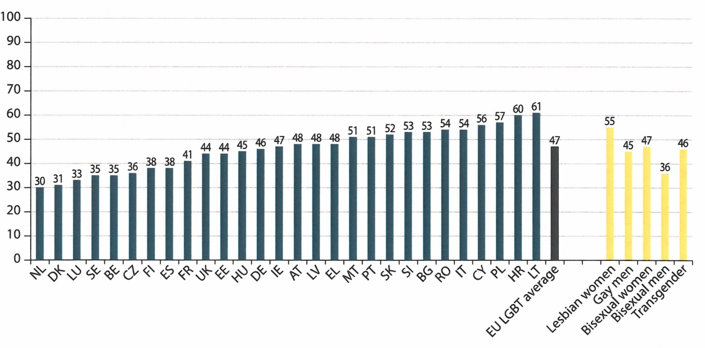

Vysvetlivky:
EU LGBT average – priemer za všetkých LGBT v EÚ, Lesbian women – lesby, Gay men – gejovia, Bisexual women – bisexuálne ženy, Bisexual men – bisexuálni muži, Transgender – transrodové osoby

Otázka C2: V posledných 12 mesiacoch, v krajine, kde žijete, vnímali ste osobne diskrimináciu alebo obťažovanie na základe jedného z viacerých nasledujúcich dôvodov? Odpoveď: C. Sexuálna orientácia. Podklad: Všetci respondenti EÚ LGBT prieskumu.
Zdroj: FRA, EÚ LGBT prieskum, 2012

15
EÚ LGBT prieskum – pohľad na výsledky

uviedla, že osobne zažila diskrimináciu alebo obťažovanie na základe sexuálnej orientácie v roku predchádzajúcom prieskumu (Diagram 1). lesby (55 %), respondenti v mladšej vekovej skupine medzi 18 a 24 rokom veku (57 %) a tí, s najnižšími príjmami (52 %) najčastejšie uvádzali, že osobne vnímali diskrimináciu alebo obťažovanie na základe sexuálnej orientácie v posledných 12 mesiacoch.  - Diskriminácia v zamestnaní z dôvodu LGBT identity  Ochrana LGBT osôb voči diskriminácii rozšírená v EÚ je v oblasti zamestnania a povolania dobre vybudovaná. Diskriminácia na základe sexuálnej orientácie je zakázaná Smernicou o rovnosti v zamestnaní (Smernica 2000/78/ES); Smernica o rodovej rovnosti (prepracované znenie) (Smernica 2006/54/ES), ako je interpretovaná z hľadiska sudcovského práva Súdneho dvora Európskej únie (CJEU), zastrešuje diskrimináciu na základe rodovej identity s ohľadom na transrodové osoby, ktoré podstúpili, podstupujú alebo zamýšľajú podstúpiť prepis rodu.  Jeden z piatich (20 %) respondentov, ktorí boli zamestnaní a/alebo hľadali zamestnanie v 12 | mesiacoch predchádzajúcich prieskumu, vnímal  v týchto situáciách v uplynulom roku diskrimináciu. Tento počet rastie na jedného z troch (29 %) pri transrodových respondentoch, ktorí boli zamestnaní a/alebo hľadali prácu v 12 mesiacoch pred prieskumom (Diagram 2).  - Diskriminácia z dôvodu LGBT identity pri hľadaní práce  Medzi tými respondentmi, ktorí hľadali prácu v roku predchádzajúcom prieskumu, jeden z ôsmich (13 %) osobne vnímal diskrimináciu pri hľadaní práce v posledných 12 mesiacoch, pretože bol LGBT.  Takmer jeden z troch (30 %) transrodových respondentov, ktorí hľadali prácu v roku pred prieskumom, uviedol, že čelil diskriminácii kvôli tomu, že je LGBT, pri hľadaní práce. To je viac ako dvojnásobné percento lesieb, gejov a bisexuálnych respondentov.  - Diskriminácia v práci z dôvodu LGBT identity  Jeden z piatich (19 %) tých, ktorí boli zamestnaní v 12 mesiacoch predchádzajúcich prieskumu, uviedol, že osobne vnímal diskrimináciu v práci v uplynulom roku kvôli tomu, že je LGBT.
Diagram 2: Respondenti, ktorí vnímali diskrimináciu v posledných 12 mesiacoch pri hľadaní práce a/alebo v práci kvôli tomu, že sú LGBT, podľa krajiny a LGBT podskupín (v %)

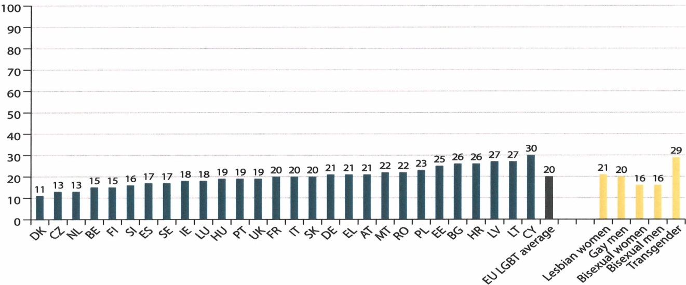

Vysvetlivky:
EU LGBT average – priemer za všetkých LGBT v EÚ, Lesbian women – lesby, Gay men gejovia, Bisexual women – bisexuálne ženy, Bisexual men – bisexuálni muži, Transgender – transrodové osoby

Otázka C4. Počas uplynulých 12 mesiacov, vnímali ste osobne diskrimináciu kvôli tomu, že ste (LGBT) v niektorej z nasledujúcich situácií? Odpoveď: A. Pri hľadaní práce; B. V práci. Podklad: Respondenti EÚ LGBT prieskumu, ktorí hľadali prácu alebo ktorí pracovali / boli zamestnaní v uplynulých 12 mesiacoch.
Zdroj: FRA, EÚ LGBT prieskum, 2012

16
Čo preukazujú výsledky?

„Mám skúsenosť z práce pokiaľ ide o diskrimináciu: kolega mi povedal, že ma rešpektuje, ale myslel si, že som nenormálna... stručne, moja sexuálna orientácia bola podľa jeho názoru proti prírode.“  (Taliansko, lesba, 28)  Z tých respondentov, ktorí mali platenú prácu kedykoľvek počas posledných piatich rokov, dve tretiny – vrátane väčšiny v každej krajine – počulo alebo videlo negatívne komentáre alebo správanie sa voči kolegom vnímaným ako LGBT (67 %), alebo mali skúsenosť so všeobecne negatívnym postojom voči LGBT osobám (66 %) počas svojho zamestnania v posledných piatich rokoch.  „Moje správanie v práci zahŕňa množstvo vlastnej cenzúry a spoľahlivo stráženého chovania.“  (Nemecko, gej, 31)  Medzi respondentmi, ktorí mali platenú prácu kedykoľvek počas piatich rokov predchádzajúcich prieskumu, najmenej siedmi z desiatich transrodových a bisexuálnych respondentov nikdy alebo zriedkavo boli v práci | otvorení ohľadom nato, že sú LGBT päť rokov pred prieskumom.  - Diskriminácia v oblastiach života mimo zamestnania kvôli LGBT identite  Ochrana EÚ pre LGBT osoby proti diskriminácii mimo zamestnaneckého sektora – napríklad pri vzdelávaní, prístupe k zdravotnej starostlivosti, bývaní a iných službách dostupných verejnosti – je v súčasnosti obmedzená, nakoľko nepokrýva príčinu sexuálnej orientácie alebo rodovej identity. Medzi tými respondentmi, ktorí hľadali dom alebo byt a/alebo potrebovali zdravotnú starostlivosť a/alebo navštevovali školu alebo univerzitu sami alebo boli rodičom dieťaťa v škole alebo na univerzite a/alebo navštívili kaviareň, reštauráciu, bar alebo nočný klub a/alebo obchod a/alebo navštívili banku alebo poisťovňu a/alebo športovali v športovom klube alebo fitnescentre v posledných 12 mesiacoch, tretina (32 %) osobne vnímala diskrimináciu

Diagram 3: Respondenti, ktorí vnímali diskrimináciu v posledných 12 mesiacoch v oblastiach iných než zamestnanie kvôli tomu, že sú LGBT, podľa krajiny a LGBT podskupín (v %)
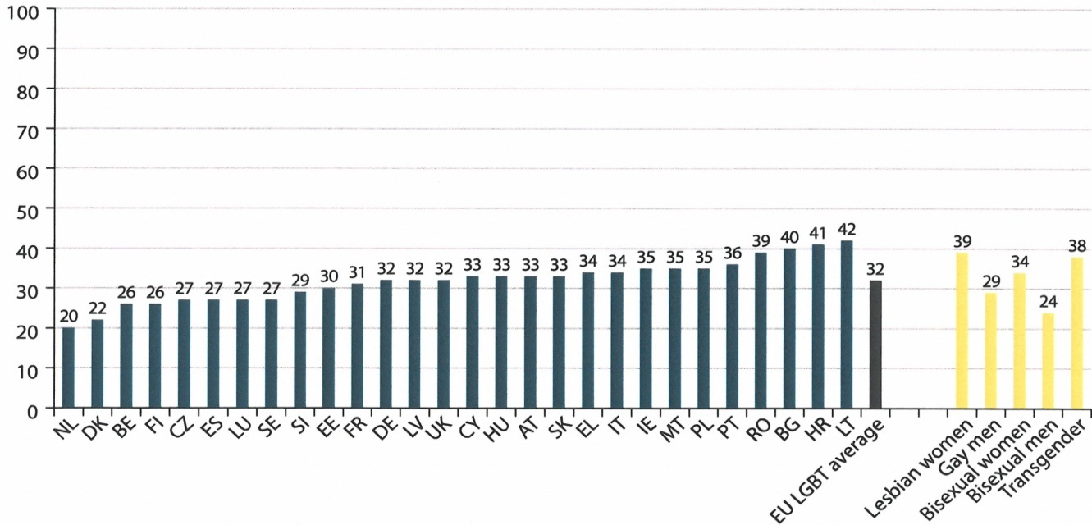

Vysvetlivky:
EU LGBT average – priemer za všetkých LGBT v EÚ, Lesbian women – lesby, Gay men – gejovia, Bisexual women – bisexuálne ženy, Bisexual men – bisexuálni muži, Transgender – transrodové osoby

Otázka: C4. Počas uplynulých 12 mesiacov, vnímali ste osobne diskrimináciu kvôli tomu, že ste (LGBT) v niektorej z nasledujúcich situácií? Odpoveď: C. Pri hľadaní domu alebo bytu na prenájom alebo kúpu; D. Zdravotníckym personálom; E. Personálom sociálnych služieb; F. Personálom školy/univerzity; G. V kaviarni, reštaurácii, bare alebo nočnom klube; H. V obchode; I. V banke alebo poisťovni; J. V športovom klube alebo fitnescentre. Podklad: Respondenti EÚ LGBT prieskumu, ktorí prinajmenšom raz potrebovali jednu z uvedených služieb v uplynulých 12 mesiacoch.
Zdroj: FRA, EÚ LGBT prieskum, 2012

17
EÚ LGBT prieskum – pohľad na výsledky

najmenej v jednej z týchto situácii v 12 mesiacoch predchádzajúcich prieskumu kvôli tomu, že boli LGBT (Diagram 3).  „Najčastejší problém, ktorý mám ako osoba nejednoznačného pohlavia, je, že ľudia, obzvlášť v obchodoch, sú pripravení ma „trestať“ pre to, že im spôsobujem rozpaky. Najobľúbenejší spôsob je hlasno ma žiadať o identifikačný doklad kedykoľvek je to možné a dlhé porovnávanie mňa, mojej fotografie a označenia môjho pohlavia. Pri niekoľkých príležitostiach bol volaný na pomoc manažér na určenie, či identifikačný doklad je skutočne môj, pričom ostatní zákazníci museli čakať a pozerať sa.“  (Veľká Británia, transrodový, rodovo variantný, 33)  Časť respondentov uvádzajúcich, že boli diskriminovaní pri zaobstarávaní tovarov a služieb v uplynulých 12 mesiacoch z dôvodu, že sú LGBT, sa odlišuje podľa pohlavia, čo naznačuje, že diskriminácia je zhoršená v prípade žien. Medzi tými, ktorí mali prístup k týmto službám v 12 mesiacoch pred prieskumom, lesby častejšie ako gejoviaa bisexuálne ženy častejšie ako bisexuálni muži uvádzali, že sa cítili osobne diskriminované v uplynulom roku z dôvodu, že sú LGBT.  Z respondentov, ktorí navštívili kaviareň, | reštauráciu, bar alebo nočný klub v roku, ktorý predchádzal prieskumu, jeden z piatich (18 %) sa cítil osobne diskriminovaný na danom mieste v uplynulom roku z dôvodu, že je LGBT. Jeden z ôsmych (13 %) respondentov hľadajúcich dom alebo byt na prenájom alebo kúpu v posledných 12 mesiacoch vnímal diskrimináciu počas tohto konania kvôli tomu, že je LGBT.  - Diskriminácia z dôvodu LGBT identity pri vzdelávaní  Napriek obmedzenej ochrane voči diskriminácii garantovanej legislatívou EÚ pre LGBT osoby mimo zamestnaneckého sektora, jednotlivci majú úžitok z reálnej ochrany prostredníctvom rôznych právnych nástrojov na národnej a medzinárodnej úrovni. Podobne, výkon práva na vzdelanie chránený článkom 14 Charty základných práv EÚ alebo článkom 2 Protokolu č. 1 k Európskemu dohovoru o ľudských právach (EDĽP), môže byť ovplyvnený diskrimináciou, ktorá je zakázaná článkom 21 Charty EÚ.  Z tých respondentov, ktorí navštevovali školu alebo univerzitu v posledných 12 mesiacoch, jeden z piatich (18 %) osobne cítil diskrimináciu v uplynulom roku zo strany personálu školy alebo univerzity z dôvodu, že je LGBT.

Diagram 4: Respondenti, ktorí počuli negatívne komentáre alebo videli negatívne správanie sa, pretože spolužiak bol vnímaný ako LGBT osoba počas ich vzdelávania pred dosiahnutím 18 rokov veku (v %)

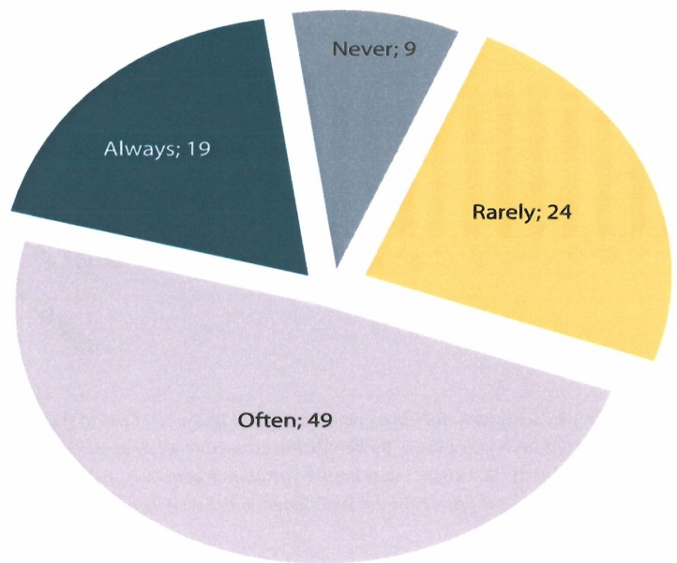
Vysvetlivky:
Always – vždy, Never – nikdy, Rarely – zriedkakedy, Often – často

Otázka C9. Počas vzdelávania pred 18-tym rokom veku ... počuli alebo videli ste negatívne komentáre alebo správanie sa, pretože spolužiak bol vnímaný ako LGBT? Podklad: Všetci respondenti EÚ LGBT prieskumu, ktorí mali pocit, že sa ich otázka týka.
Zdroj: FRA, EÚ LGBT prieskum, 2012

18
Čo preukazujú výsledky?

Diagram 5: Respondenti, ktorí počuli negatívne komentáre alebo videli negatívne správanie sa, pretože spolužiak bol vnímaný ako LGBT osoba počas ich vzdelávania pred dosiahnutím 18 rokov veku, podľa krajiny a LGBT podskupiny (v %)
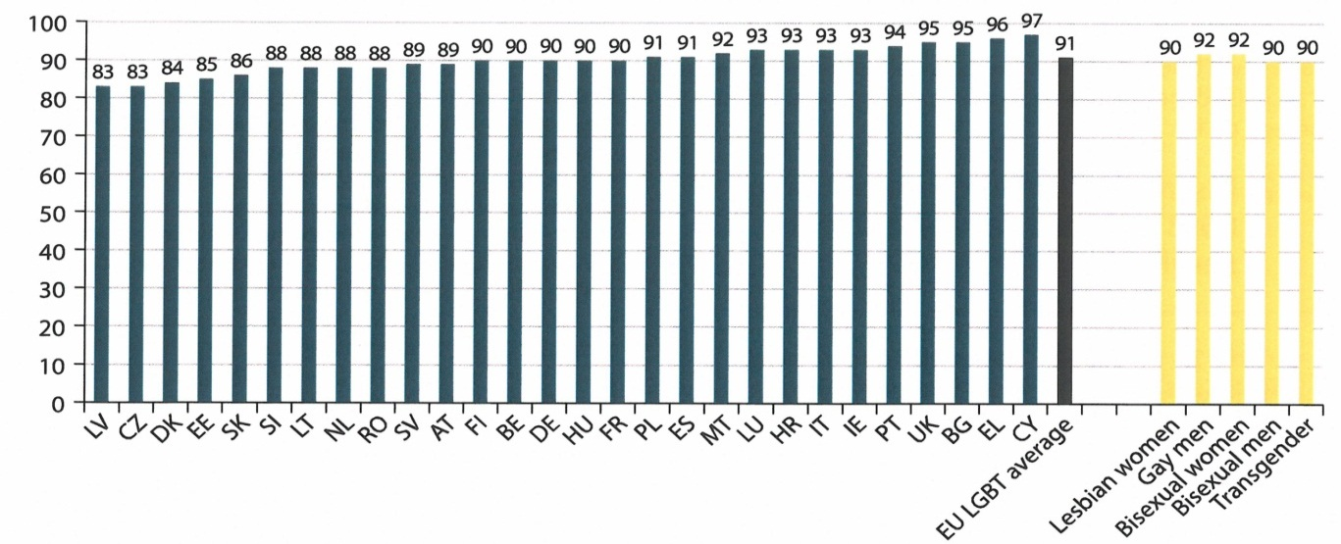
Vysvetlivky:
EU LGBT average – priemer za všetkých LGBT v EÚ, Lesbian women – lesby, Gay men – gejovia, Bisexual women – bisexuálne ženy, Bisexual men – bisexuálni muži, Transgender – transrodové osoby
Otázka C9. Počas svojho vzdelávania pred 18-tym rokom veku ... počuli alebo videli ste negatívne komentáre alebo správanie sa, pretože spolužiak/spolužiačka boli vnímaní ako LGBT? Podklad: Všetci respondenti EÚ LGBT prieskumu, ktorí mali pocit, že sa ich otázka týka.
Zdroj: FRA, EÚ LGBT prieskum, 2012

Počas štúdia pred 18 rokom veku, viac ako ôsmi z desiatich všetkých respondentov v každej podskupine LGBT a v každej krajine, v ktorej sa vykonával prieskum, počuli alebo videli negatívne komentáre alebo správanie sa, pretože spolužiak bol považovaný za LGBT. Dve tretiny (68 %) všetkých respondentov, ktorí na otázku odpovedali, uviedli, že tieto komentáre alebo správanie sa vyskytovali často alebo vždy počas ich štúdia pred 18 rokom veku (Diagram 4). | „Aj o desať rokov neskôr, stále považujem svoje tyranizovanie na škole za najhoršiu formu homofóbneho zaobchádzania, akého som bol kedy subjektom. Neustále urážky pre zoženštenosť („a teda, že som gej“) boli na škole neznesiteľné, pričom učitelia veľmi proti tyranizovaniu nezakročili! Tyranizovanie ma nútilo ostať skrytý, až dokým som nedosiahol 18 rokov.“  (Malta, gej, 25)

Diagram 6: Respondenti, ktorí „vždy“ alebo „často“ zatajovali alebo zastierali to, že sú LGBT počas svojho štúdia pred 18 rokov veku, podľa krajiny a LGBT podskupiny (v %)
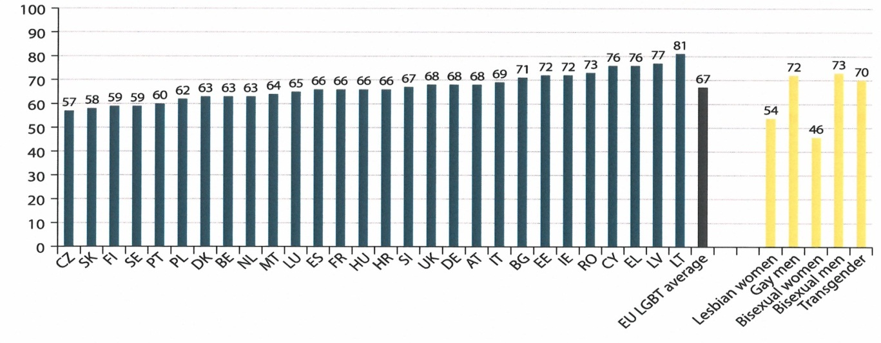
Vysvetlivky:
EU LGBT average – priemer za všetkých LGBT v EÚ, Lesbian women – lesby, Gay men – gejovia, Bisexual women – bisexuálne ženy, Bisexual men – bisexuálni muži, Transgender – transrodové osoby

Otázka C9. Počas svojho vzdelávania pred 18-tym rokom veku ... B. Skrývali alebo zastierali ste v škole svoju identitu (LGBT)? Odpoveď: „často“, „vždy“. Podklad: Všetci respondenti EÚ LGBT prieskumu, ktorí mali pocit, že sa ich otázka týka.
Zdroj: FRA, EÚ LGBT prieskum, 2012

19
EÚ LGBT prieskum – pohľad na výsledky

Dve tretiny (67%) všetkých respondentov uviedli, že často alebo vždy zatajovali alebo zastierali, že sú LGBT počas svojho štúdia pred dosiahnutím 18 rokov veku (Diagram 5). Gejovia a bisexuálni muži oveľa častejšie ako lesby a bisexuálne ženy zatajovali alebo zastierali, že sú LGBT počas štúdia pred 18 rokom veku.  - Diskriminácia pri zdravotnej starostlivosti a sociálnych službách z dôvodu LGBT identity  Článok 35 Charty základných práv EÚ uvádza, že jednotlivci majú nárok na prístup k zdravotnej starostlivosti a na vysokú úroveň ochrany ľudského zdravia.  Zaujatosť alebo ignorovanie špecifických potrieb LGBT osôb zo strany zdravotníckych profesionálov môže LGBT osoby odradiť od prístupu k zdravotnej starostlivosti.  Jeden z desiatich (10 %) respondentov, ktorí využili zdravotnú starostlivosť a jeden z dvanástich (8 %), ktorí využili sociálne služby v 12 mesiacoch pred prieskumom, osobne vnímali diskrimináciu zo strany zdravotníckeho personálu alebo personálu sociálnych služieb v danom poradí v posledných 12 mesiacoch z dôvodu, že sú LGBT. Medzi transrodovými respondentmi, ktorí využili zdravotnú starostlivosť alebo sociálne služby v posledných 12 mesiacoch, úroveň diskriminácie bola dvakrát taká vysoká: približne jeden z piatich uviedol, že sa cítil diskriminovaný zo strany personálu zdravotnej starostlivosti (19 %) alebo sociálnych služieb (17 %) v roku pred prieskumom.  „Pre mňa najviac znepokojujúca diskriminácia, ktorú som zažila, spočíva v zdraví. Teraz sa cítim dosť silná na vyrovnávanie sa s pouličným obťažovaním, ale som rozčúlená, keď musím odôvodňovať svoj životný štýl každému doktorovi. Je znepokojujúce, že zdravotnícky personál si vôbec neuvedomuje potreby LGBT, dokonca ani gynekológovia.“  (Česká republika, lesba, 30) | - Právne povedomie a oznamovanie diskriminácie  Článok 21 Charty základných práv EÚ zakazuje diskrimináciu a článok 47 zaručuje právo na účinný prostriedok nápravy a spravodlivý súdny proces. Povedomie o antidiskriminačnej legislatíve EÚ a národov je rozhodujúce pre zabezpečenie oznamovania prípadov diskriminácie. Legislatíva EÚ ohľadom rovnosti dôsledne posudzuje rastúce povedomie a existenciu vhodných a účinných právnych prostriedkov na oznamovanie prípadov diskriminácie, čo je kľúčovou povinnosťou členských štátov pre úspešné a efektívne implementovanie antidiskriminačných ustanovení.  Viac ako polovica (56 %) všetkých respondentov uviedla, že v krajine, kde žije, existuje zákon, ktorý zakazuje diskrimináciu voči osobám z dôvodu ich sexuálnej orientácie pri uchádzaní sa o prácu. Štyria z desiatich (42 %) všetkých respondentov mali vedomosť o rovnakom zákone zakazujúcom diskrimináciu osôb z dôvodu ich rodovej identity.  Z tých respondentov, ktorí sa v poslednom roku cítili osobne diskriminovaní v práci alebo pri hľadaní práce, pri vzdelaní, zdravotnej starostlivosti alebo sociálnych službách alebo pri zaobstarávaní si tovarov a služieb zahrnutých v prieskume z dôvodu, že sú LGBT, len jeden z desiatich (10 %) oznámil úradom posledný prípad diskriminácie, ktorý zažil.

20
Čo preukazujú výsledky?

Diagram 7: Dôvody neoznamovania posledných prípadov diskriminácie v uplynulých 12 mesiacoch čiastočne alebo úplne z dôvodu, že (respondenti) boli vnímaní ako LGBT (v %)

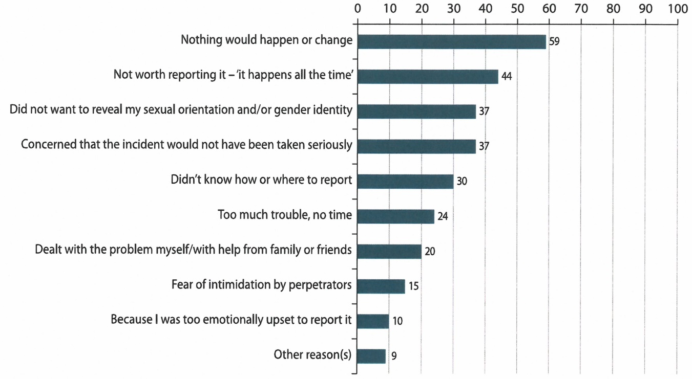
Vysvetlivky:
Nothing would happen or change – nič sa nestane ani nezmení; Not worth reporting it – “it happens all the time“ – nemá cenu to oznamovať – „stáva sa to neustále“; Did not want to reveal my sexual orientation and/or gender identity – nechcel/a som odhaliť svoju sexuálnu orientáciu a/alebo rodovú identitu; Concerned that the incident would not have been taken seriously – obávam sa, že incident by nebol braný vážne; Did not know how or where to report – nevedel/a som, ako alebo kde to oznámiť; Too much trouble, no time – priveľa problémov, žiadny čas; Dealt with the problem myself/with help from family or friends – riešil/a som to osobne / s pomocou rodiny alebo priateľov; Fear of intimidation by perpetrators – strach zo zastrašovania páchateľmi; Because I was too emotionally upset to report it – z dôvodu, že som bol/a príliš citovo rozrušený/á, aby som to oznámil/a; Other reason(s) – iný/é dôvod(y)

Otázka: C6. Uvažujúc o poslednom incidente, oznámili ste ho niekde vy alebo ktokoľvek iný? „Nie“. C7. Prečo ste to neoznámili? Podklad: Respondenti EÚ LGBT prieskumu, ktorí sa cítili osobne diskriminovaní v jednej z niektorých situácií uvedených v otázke C4 v posledných 12 mesiacoch.
Zdroj: FRA, EÚ LGBT prieskum, 2012

Z respondentov, ktorí sa cítili osobne diskriminovaní v posledných 12 mesiacoch v ktorejkoľvek z týchto situácií z dôvodu, že sú LGBT a ktorí neoznámili posledný prípad, väčšina uviedla, že to neoznámila, pretože si myslela, že nič sa napokon nestane ani nezmení. Tretina (30 %) z týchto respondentov uvidela, že okolnosťou ich neoznámenia bolo, že nevedeli ako a kde prípad oznámiť (Diagram 7).  „(Nie som) ochotný oznamovať čokoľvek, čo môže poukazovať na to, že som gej, keďže viem, že (polícia) všetko proste odmietne.“  (Francúzsko, gej, 42) | - Násilie a obťažovanie  Násilie a trestné činy spáchané zo zaujatosti týkajúcej sa vnímanej sexuálnej orientácie alebo rodovej identity obete ovplyvňuje výkon práva LGBT osôb na ľudskú dôstojnosť (článok 1 Charty základných práv EÚ), práva na život (článok 2 Charty) a telesnú integritu osoby a ochrany pred násilím (článok 3 Charty).  „Je to neustále vyvolávanie mena alebo bezohľadné komentáre o tom, že som gej, keď kráčam po ulici.“  (Írsko, gej, 39)  V posledných piatich rokoch, štvrtina (26 %) všetkých respondentov bola napadnutá alebo ohrozovaná násilím doma alebo kdekoľvek. Toto číslo vzrástlo na 35 % medzi všetkými transrodovými respondentmi.  21
EÚ LGBT prieskum – pohľad na výsledky

Diagram 8: Respondenti, ktorí uviedli, že boli napadnutí alebo ohrozovaní násilím v posledných 12 mesiacoch čiastočne alebo úplne z dôvodu, že boli vnímaní ako LGBT, podľa podskupín LGBT (v %)
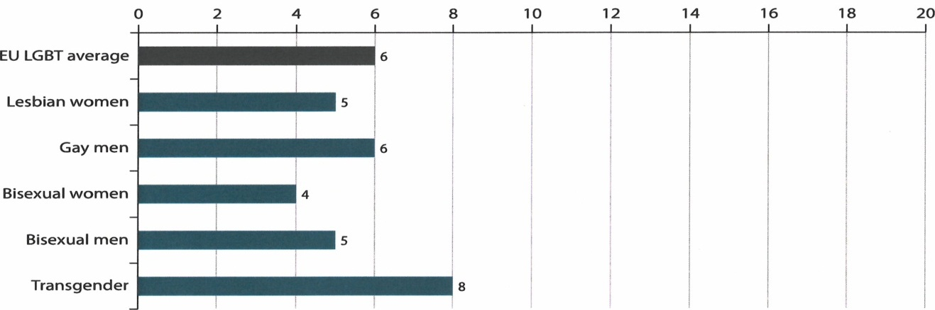

Vysvetlivky:
EU LGBT average – priemer za všetkých LGBT v EÚ, Lesbian women – lesby, Gay men – gej, Bisexual women – bisexuálne ženy, Bisexual men – bisexuálni muži, Transgender – transrodové osoby

Otázka: FA1_5. Myslíte si, že POSLEDNÝ prípad fyzického/sexuálneho útoku alebo hrozby násilím v uplynulých 12 mesiacoch sa stal čiastočne alebo úplne z dôvodu, že ste vnímaný ako LGBT? Odpoveď: „Áno“. FA2_5. Myslíte si, že tento fyzický/sexuálny útok alebo hrozba nastali čiastočne alebo úplne kvôli tomu, že ste boli vnímaní ako LGBT? Odpoveď: „Áno.“ FA1/2_4. Rozmýšľajúc o POSLEDNOM / NAJVÁŽNEJŠOM fyzickom/sexuálnom útoku alebo hrozbe násilím, čo sa vám prihodilo? Odpoveď: 1. Fyzický útok; 2. Sexuálny útok; 3. Fyzický a sexuálny útok; 4. Hrozba fyzickým násilím; 5. Hrozba sexuálnym násilím; 6. Hrozba fyzickým aj sexuálnym násilím. Variabilný výpočet. Podklad: Všetci respondenti EÚ LGBT prieskumu.
Zdroj: FRA, EÚ LGBT prieskum, 2012

Diagram 9: Respondenti, ktorí uviedli, že posledný prípad násilia v predošlých 12 mesiacoch sa stal
čiastočne alebo úplne kvôli tomu, že boli vnímaní ako LGBT, podľa podskupín LGBT (v %)
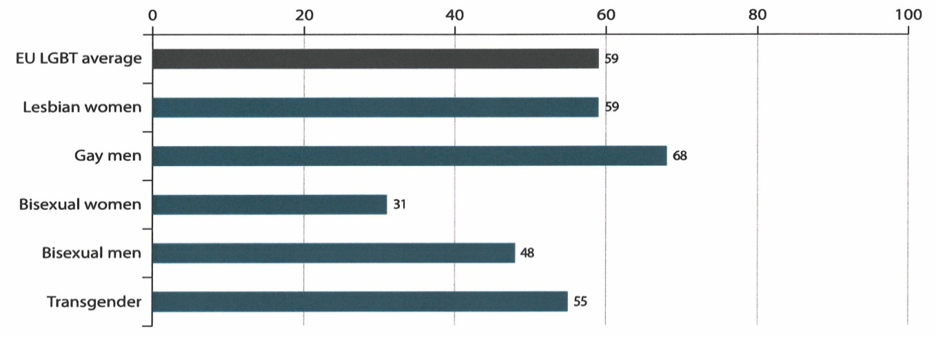
Vysvetlivky:
EU LGBT average – priemer za všetkých LGBT v EÚ, Lesbian women – lesby, Gay men – gejovia, Bisexual women – bisexuálne ženy, Bisexual men – bisexuálni muži, Transgender – transrodové osoby

Otázka: FA1_5. Myslíte si, že POSLEDNÝ prípad fyzického/sexuálneho útoku alebo hrozby násilím v predošlých 12 mesiacoch sa stal čiastočne alebo úplne z dôvodu, že ste vnímaný ako (LGBT)? Odpoveď: „Áno“. Podklad: Všetci respondenti EÚ LGBT prieskumu, ktorí zažili útok alebo hrozbu násilím v 12 mesiacoch predchádzajúcich prieskum.
Zdroj: FRA, EÚ LGBT prieskum, 2012

V roku predchádzajúcom prieskumu, 6 % všetkých respondentov, ktorí boli napadnutí alebo im bolo vyhrážané násilím, si mysleli, že sa tak stalo čiastočne alebo úplne kvôli tomu, že boli vnímaní ako LGBT (Diagram 8). Väčšina respondentov, ktorí zažili násilie (59 %) v uplynulom roku, uviedli, že posledný útok alebo hrozba násilím sa stala čiastočne alebo úplne kvôli tomu, že boli vnímaní ako LGBT (Diagram 9).  22 | „Bola som fyzicky napadnutá vyhadzovačom v nočnom klube, ktorý ma oslovil, keď som odchádzala. Žiadal ma, aby som s ním išla domov a ja som mu povedala, že nemám záujem, on začal ťahať môj kabát a napokon som mu povedala, že „nemám záujem, som lesba“. Po tomto ma so svojím kolegom bil do hlavy, omdlela som a keď som sa prebrala, mala som zlomenú nohu.“  (Rumunsko, lesba, 27)
V roku pred prieskumom, pätina (19 %) všetkých respondentov bola obeťou obťažovania, ktoré sa podľa nich stalo čiastočne alebo úplne kvôli tomu, že boli vnímaní ako LGBT. Lesby (23 %) a transrodoví respondenti (22 %) boli najčastejšie obťažovaní v predošlých 12 mesiacoch z dôvodu, že boli vnímaní ako LGBT.  Z tých násilných prípadov, ktoré sa stali v rámci posledného roka z dôvodu, že obeť bola vnímaná ako LGBT, posledný prípad sa najčastejšie udial vonku na verejnom priestranstve a bol spáchaný viac ako jednou osobou, zvyčajne mužom, ktorého obeť nepoznala. Avšak, jeden z pätnástich (7 %) posledných prípadov násilia, ktoré sa stalo v predchádzajúcom roku z dôvodu, že obeť bola vnímaná ako LGBT, bol spáchaný | Čo preukazujú výsledky?  členom rodiny alebo domácnosti obete. Rovnaké charakteristiky poznačili posledné prípady obťažovania, ktoré sa stali v predošlom roku z dôvodu, že obeť bola vnímaná ako LGBT.  „Okolnosti môjho obťažovania / diskriminácie / násilia sú zväčša náhodné akty verbálnej agresivity. Boli od neznámych ľudí na ulici, prevažne v noci, zväčša od mladých Európskych cudzozemcov etnického pôvodu. Situácia je teraz horšia, než bola napríklad pred štyrmi rokmi.“  (Belgicko, gej, 27)  Asi traja z desiatich (28 %) všetkých transrodových respondentov uviedli, že boli obeťami násilia alebo hrozieb násilia viac ako trikrát v uplynulom roku (Diagram 10).

Diagram 10: Transrodoví respondenti, ktorí boli napadnutí alebo sa im vyhrážali násilím jeden alebo viackrát v predošlých 12 mesiacoch (v %)

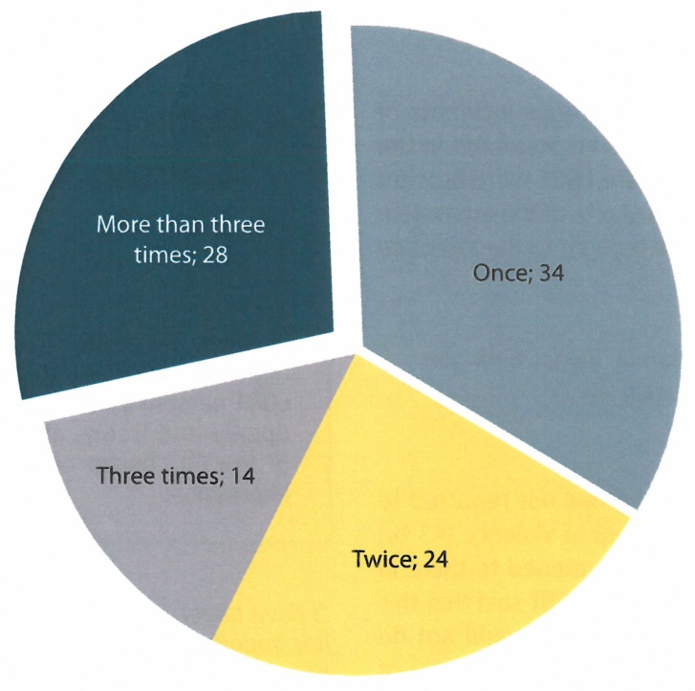

Vysvetlivky:
More than three times – viac ako trikrát; Once – jedenkrát; Three times – trikrát; Twice – dvakrát

FA1_3. Koľkokrát Vás niekto fyzicky / sexuálne napadol alebo Vám hrozil násilím v uplynutých 12 mesiacoch v Európskej únii / v (krajine, kde sa stal posledný fyzický / sexuálny útok alebo hrozba násilím)? Podklad: Respondenti EÚ LGBT prieskumu, ktorí boli napadnutí alebo sa im vyhrážali násilím v 12 mesiacoch predchádzajúcich prieskumu.
Zdroj: FRA, EÚ LGBT prieskum, 2012

23
EÚ LGBT prieskum – pohľad na výsledky

Diagram 11: Najvážnejší prípad násilia alebo obťažovania v posledných piatich rokoch oznámený polícii, ktorý sa stal čiastočne alebo úplne z dôvodu, že (respondenti) boli vnímaní ako LGBT, podľa LGBT podskupín (v %)

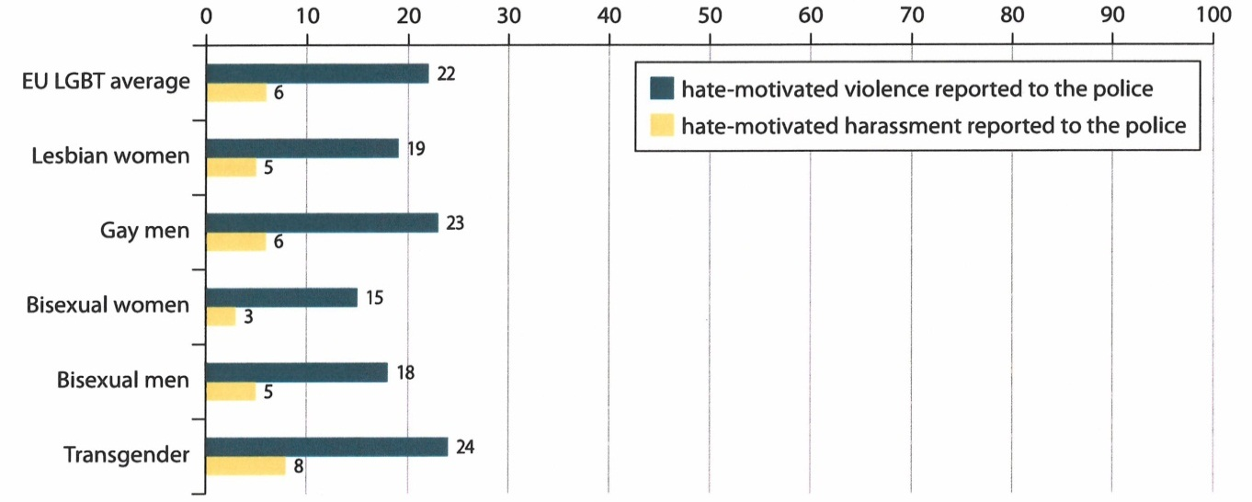

Vysvetlivky:
EU LGBT average – priemer za všetkých LGBT v EÚ; Lesbian women – lesby; Gay men – gejovia; Bisexual women – bisexuálne ženy; Bisexual men – bisexuálni muži; Transgender – transrodové osoby; hate-motivated violence reported to the police – nenávisťou motivované násilie oznámené polícii; hate-motivated harassment reported to the police – nenávisťou motivované obťažovanie oznámené polícii

Otázka: FA2_5. Myslíte si, že tento fyzický / sexuálny útok alebo hrozba sa stali čiastočne alebo úplne z dôvodu, že ste boli vnímaní ako (LGBT)? Odpoveď: „Áno.“ Otázka FB2_5. Myslíte si, že tento incident alebo obťažovanie sa stali čiastočne alebo úplne z dôvodu, že ste boli vnímaní ako (LGBT)? Odpoveď: „Áno.“ FA/B2_11. Ohlásili ste to vy alebo ktokoľvek iný na polícii? Odpoveď: „Áno.“ Podklad: Respondenti EÚ LGBT prieskumu, ktorí boli fyzicky/sexuálne napadnutí alebo sa im vyhrážali násilím alebo boli obťažovaní čiastočne alebo úplne z dôvodu, že boli vnímaní ako LGBT.
Zdroj: FRA, EÚ LGBT prieskum, 2012

Jeden z piatich (22 %) najzávažnejších prípadov násilia, ktoré sa stali respondentom v posledných piatich rokoch z dôvodu, že sú LGBT, bol oznámený polícii. Len na 6 % rovnakých incidentov obťažovania bola polícia upozornená (Diagram 11).  „Mám skúsenosť s takým množstvom diskriminácie, obťažovania a násilia, že sa to stalo mojím každodenným životom.“  (Litva, transrodový, bisexuál, 25)  Takmer polovica respondentov, ktorá neoznámila polícii najzávažnejšie prípady násilia (43 %) alebo obťažovania (37 %), ktoré sa im stali v posledných piatich rokoch z dôvodu, že sú LGBT, uviedla, že to bolo z dôvodu pocitu, že polícia by v ich prípade nič neurobila. Takmer jedna tretina (29 %) tých, ktorí neoznámili najzávažnejšie prípady násilia, ktoré sa stali v posledných piatich rokoch kvôli tomu, že sú LGBT, mala strach s homofóbnej a transfóbnej reakcie od polície. | - Každodenný život a sociálne prostredie  Zmiešané a široké sociálne prostredie založené na zásade rovnosti, ako ukladá článok 20 Charty základných práv EÚ, vedie k prostrediu, kde LGBT osoby môžu otvorene a slobodne žiť a vyjadrovať sa, ako ustanovuje článok 11 Charty EÚ ohľadom práva na slobodu prejavu.  „Nikdy som sa neodvážil ukázať „moje skutočné ja“ z mnohých dôvodov. Pre mňa je dôležité, že spoločnosť nepozná moje skutočné ja z dôvodu strachu, ktorý za seba cítim.“  (Bulharsko, bisexuálny muž, 20)  Tri štvrtiny (75 %) všetkých respondentov si myslí, že diskriminácia založená na sexuálnej orientácii človeka je v krajine ich pobytu rozšírená. Mladší respondenti, ako aj gejovia a transrodové osoby najčastejšie uvádzali, že diskriminácia na základe sexuálnej orientácie je v ich krajine rozšírená.

24
Čo preukazujú výsledky?

Takmer polovica (48 %) všetkých respondentov prieskumu nebola otvorená ohľadom LBGT identity voči žiadnemu alebo len voči niekoľkým členom svojej rodiny a traja z desiatich (28 %) sa nezverili žiadnemu alebo len niektorým svojím priateľom. Iba jeden z piatich (21 %) všetkých respondentov bol otvorený voči všetkým svojím kolegom v práci alebo spolužiakom. Bisexuálni respondenti, a obzvlášť bisexuálni muži, menej súhlasne uvádzali, že boli otvorení voči všetkým alebo väčšine rodinných príslušníkov, priateľov | alebo kolegov / spolužiakov.  Túto skutočnosť odrážajú tiež odpovede LGBT respondentov pri hodnotení rozšírenia držania sa za ruky párom na verejnosti: len 3 % všetkých LGBT respondentov uviedli, že držanie sa za ruky na verejnosti párom rovnakého pohlavia je v ich krajine „veľmi rozšírené“ v porovnaní so 75 % párov orientovaných na opačné pohlavie (Diagram 12).

Diagram 12: Respondenti, ktorí uviedli, že páry rovnakého pohlavia a páry opačného pohlavia držiace sa za ruky na verejnosti, sú „veľmi rozšírené“, podľa krajín (v %)

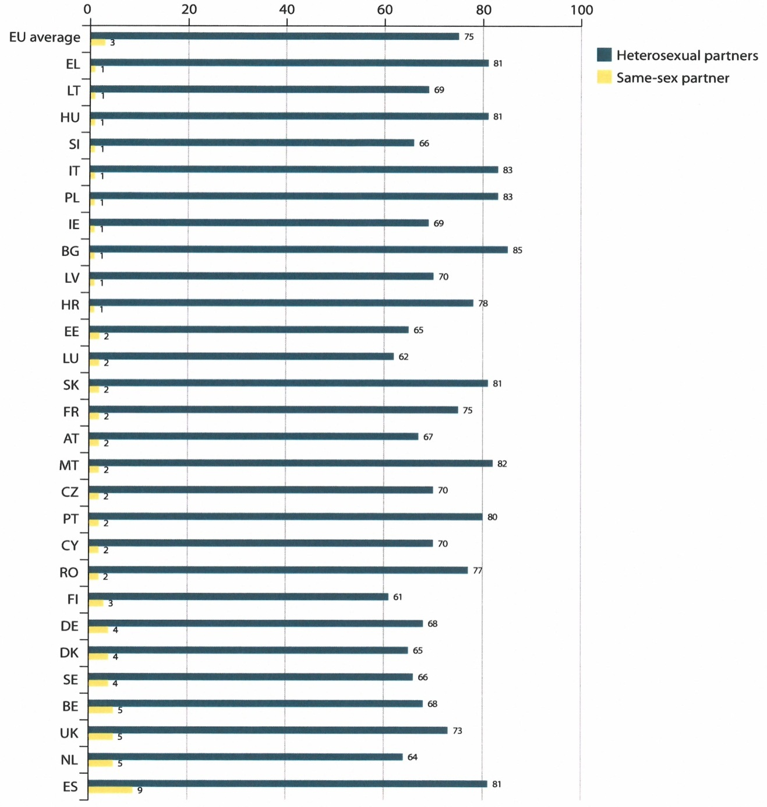
Vysvetlivky:
EU average – priemer EÚ, Heterosexual partners – heterosexuálni partneri; Same-sex partner – partner rovnakého pohlavia

Otázka: B2. Podľa Vášho názoru, aké rozšírené sú nasledujúce skutočnosti v krajine, kde žijete? E. Držanie sa za ruky na verejnosti partnermi rovnakého pohlavia. F. Držanie sa za ruky na verejnosti heterosexuálnymi partnermi. Odpoveď: „Veľmi rozšírené.“ Inštrukcia vychádza z toho, že držanie sa za ruky na verejnosti partnermi rovnakého pohlavia je veľmi rozšírené. Podklad: Všetci respondenti EÚ LGBT prieskumu.
Zdroj: FRA, EÚ LGBT prieskum, 2012
25
EÚ LGBT prieskum – pohľad na výsledky

Viac ako štyri pätiny všetkých respondentov uviedli, že príležitostné vtipy o LGBT osobách v každodennom živote sú rozšírené a takmer polovica všetkých respondentov je presvedčená, že urážky voči LGBT osobám zo strany politikov sú v krajine ich pobytu rozšírené.  „Väčšina kolektívnej diskriminácie, ktorú som zažil ako bisexuál, pochádzala od konzervatívnych politikov alebo médií. V Španielsku je veľmi bežné volať niekoho teplým (alebo podobne) a myslieť to ako nadávku.“  Dve tretiny (66 %) respondentov vrátane najmenej polovice respondentov z každej členskej krajiny EÚ a Chorvátska* uviedli, že sa vyhýbajú držaniu za ruky na verejnosti s partnerom rovnakého pohlavia zo strachu pred napadnutím, vyhrážaním sa alebo obťažovaním za to, že tak robia. Toto číslo vzrástlo na tri štvrtiny medzi gejmi (74 %) a bisexuálnymi mužmi (78 %).  „Zasiahlo ma, že otázky kladené v prieskume, mi vrátili spomienky (...) o situáciách (vyvolávanie mien, vyhýbanie sa určitým miestam, neodhalenie svojej sexuálnej orientácie), ktoré sú v skutočnosti považované za „normálne“, zatiaľ čo, samozrejme, nie sú.“  (Holandsko, gej, 46) | Polovica všetkých respondentov (50 %) sa vyhýba určitým miestam alebo lokalitám zo strachu z útoku, vyhrážok alebo obťažovania z dôvodu, že sú LGBT. gejoviaa transrodoví respondenti najskôr prispôsobili svoje správanie v tejto oblasti. Respondenti sa najčastejšie vyhýbajú otvorenosti o svojej LGBT identite vo verejnej doprave, na ulici alebo iných verejných miestach a vo verejných priestoroch alebo budovách.  „Nikdy som nešla na dúhový (gay pride) sprievod, pretože som sa bála, že budem na ulici napadnutá, ako sa to zvyčajne stáva pri takých udalostiach.“  (Rumunsko, lesba, 26)

26

Zhrnutie prieskumu

Prieskum EÚ ohľadom LGBT bol vykonaný online v 27 členských štátoch EÚ a Chorvátsku* medzi aprílom a júlom 2012. Tento prieskum je k dnešnému dňu najrozsiahlejší svojho druhu a predstavuje najširší a komplexný dostupný obraz o skúsenostiach zažitých LGBT osobami žijúcimi v EÚ a Chorvátsku*. Údaje nereprezentujú všetky LGBT osoby žijúce v 28 krajinách, v ktorých sa prieskum vykonal; výsledky prezentované v tejto správe odrážajú kolektívne skúsenosti veľmi veľkého množstva jednotlivcov, ktorí vyplnili dotazník. Hľadiac na celkový prieskum, väčšina respondentov boli muži, gejovia, mladí a vysoko vzdelaní. | Kto sa zúčastnil prieskumu?  Prieskum zozbieral informácie od 93 079 ľudí vo veku 18 rokov a viac, ktorí sa označili ako lesby, gejov, bisexuálnych a transrodových ľudí a ktorí žili v EÚ alebo Chorvátsku*, o skúsenostiach s diskrimináciou, násilím a obťažovaním a inými kľúčovými otázkami. Špecifikácia vzorky je dostupná v sprievodnej správe EÚ LGBT prieskum – Hlavné výsledky, avšak nasledujúca tabuľka ponúka základný prehľad.

Tabuľka: Prehľad podskupín LGBT respondentov prieskumu podľa veku (v celkových číslach a percentách)

 | Celkom | % | Lesby | % | gejovia | % | Bisexuálne ženy | % | Bisexuálni muži | % | Transrodové osoby | %
Vek
18 - 24 | 28 110 | 30 | 5 625 | 37 | 14 782 | 26 | 3 359 | 52 | 2 270 | 32 | 2 074 | 31
25 - 39 | 39 939 | 43 | 6 759 | 44 | 25 260 | 44 | 2 547 | 40 | 2 790 | 39 | 2 583 | 38
40 - 54 | 20 236 | 22 | 2 399 | 16 | 14 224 | 25 | 447 | 7 | 1 597 | 22 | 1 569 | 23
55+ | 4 794 | 5 | 453 | 3 | 3 182 | 6 | 71 | 1 | 543 | 8 | 545 | 8
Celkom | 93 079 |  | 15 236 | 16 | 57 448 | 62 | 6 424 | 7 | 7 200 | 8 | 6 771 | 7

Zdroj: FRA, EÚ LGBT prieskum, 2012

EÚ LGBT prieskum – pohľad na výsledky

Na zabránenie vplyvu podhodnotenia alebo nadhodnotenia zastúpenia akejkoľvek podskupiny alebo národnosti vo vzorke, údaje boli štatisticky vážené podľa podskupín LGBT respondentov a krajiny pobytu za účelom výpočtu priemeru LGBT v EÚ. Z celkového čísla respondentov prieskumu, napríklad 20 271 žilo v Nemecku a 13 255 žilo v Taliansku; to korešponduje s približne tretinou všetkých LGBT respondentov prieskumu. Vážený postup zaručuje, že názory lesieb, gejov, bisexuálnych a transrodových respondentov z každej krajiny sú v prieskume zastúpené proporcionálne a vierohodne podľa populácie krajiny. V tomto procese sa predpokladalo, že relatívne číslo LGBT populácie nad 18 rokov a počty lesbických, gejských, bisexuálnych a transrodových skupín v rámci celkovej LGBT populácie sú podobné vo všetkých skúmaných krajinách.  Ako bol prieskum vykonávaný?  Na účasť v prieskume respondenti vyplnili anonymný online dotazník, ktorý bol prístupný na internete. Dotazník začal kontrolnými otázkami na ustálenie kvalifikačných predpokladov respondentov. Len tí respondenti, ktorí sa označili ako lesba, gej, bisexuálna alebo transrodová osoba, ktorí uviedli, že žijú v členskom štáte EÚ alebo v Chorvátsku* a ktorí uviedli, že majú nad 18 rokov veku, boli spôsobilí pokračovať v prieskume. V závere prieskumu boli respondenti požiadaní o napísanie krátkeho voľného textu poskytujúcom ďalšie informácie o ich skúsenostiach. Táto správa zahŕňa malý výber citácií od 21 944 vyzbieraných individuálnych odpovedí.  Online prieskumy sú efektívne pri získavaní populácie, ktorú nemožno dosiahnuť prostredníctvom iných prostriedkov, ako je podomový prieskum alebo telefonický prieskum, a pretože nevyžaduje od respondentov odhalenie identity pýtajúcemu sa alebo volajúcemu. Táto voľba metodiky umožnila prístup k prieskumu veľmi veľkému počtu potencionálnych respondentov vrátane tých, ktorí sú menej otvorení o svojej sexuálnej orientácii alebo rodovej identite, ako aj osobám, ktoré sa môžu cítiť nepríjemne odhaľujúc aspekty svojho súkromného života a poskytujúc informácie o citlivých otázkach ako je ich skúsenosť s násilím. Online prieskumy majú niekoľko obmedzení; napríklad, vzorka nie je náhodná,  28  v boji s diskrimináciou na základe sexuálnej orientácie alebo rodovej identity.  V niektorých otázkach bolo znenie prispôsobené tak, aby odrážalo každú samostatnú kategorizáciu sexuálnej orientácie a rodovej identity respondentov. Napríklad, lesbám boli kladené otázky o ich osobných lesbických skúsenostiach: „Počas posledných 12 mesiacov, cítili ste sa osobne diskriminovaná z dôvodu, že ste boli lesba v niektorej z nasledujúcich situácií?“.  Prieskum vysvetlil význam kľúčových pojmov použitých v formulári na pomoc respondentom pri odpovedaní na otázky, ktoré boli schválené a testované počas prieskumu FRA EÚ-MIDIS. Pred otázkami o diskriminácii boli respondenti informovaní: „Pod diskrimináciou myslíme, keď je s osobou zaobchádzané menej priaznivo než s ostatnými z dôvodu špecifických osobných charakteristík ako je vek, rod, rodová identita, sexuálna orientácia, menšinový pôvod | rozdielny prístup k internetu môže znížiť počet respondentov v geografických a sociálnych súvislostiach, s nižšími úrovňami prístupu k internetu. Počas rozvoja a implementácie prieskumu boli prijaté opatrné kroky na zabezpečenie, aby získané údaje boli čo najvyššej možnej kvality a poskytovali porovnateľný obraz situácie naprieč EÚ a Chorvátskom* na základe odpovedí účastníkov prieskumu. Metodológia je podrobnejšie rozobraná v správe EÚ LGBT prieskum – Hlavné výsledky.  FRA navrhla prieskum, ktorý bol realizovaný - podľa zmluvy s FRA na základe verejnej súťaže pre uchádzačov – pomocou Gallup Europe v spolupráci s ILGA-Europe, ktoré podporili prácu prostredníctvom svojich expertov na národnej úrovni. FRA dôsledne dohliadala na prácu organizácií a vyhotovila túto správu. Prieskum bol publikovaný prostredníctvom cielenej, povedomie dvíhajúcej kampane. Údaje boli publikované v 27 jazykoch, v ktorých mohol byť prieskum uskutočnený, vrátane 22 úradných jazykov EÚ (s výnimkou Írčiny), ako aj katalánčiny, chorvátčiny, luxemburčiny, ruštiny a turečtiny.  Na čo sa prieskum pýtal?  Prieskum EÚ ohľadom LGBT bol založený na obšírnom, podrobnom dotazníku pozostávajúcom z 10 sekcií venovaných rôznym otázkam, ako zázemie respondentov, ich skúsenosti a pohľady na diskrimináciu, právne povedomie a násilie a obťažovanie. Účastníkom trvalo vyplnenie dotazníka v priemere 28 minút.  Respondentom boli kladené otázky ohľadom ich skúsenosti s výkonom základných práv naprieč širokej škály oblastí života – najmä zamestnania, vzdelávania, zdravotnej starostlivosti, sociálnych služieb a niektorých tovarov a služieb dostupných verejnosti ako sú kaviarne a reštaurácie, banky a obchody – s osobitným zameraním na diskrimináciu, násilie a obťažovanie na základe LGBT identity. Respondentom, ktorí sa identifikovali ako transrodoví, bolo položených niekoľko dodatočných otázok. Ďalšie otázky boli položené na získanie náhľadu do sociálnych súvislostí, v ktorých sa diskriminácia, násilie a obťažovanie udali. Otázky odzrkadľovali prevažne práva chránené v súlade s právom EÚ a zmienené v Odporúčaní Rady Európy CM/Rec(2010)5 Výboru ministrov členských štátov o opatreniach  Zhrnutie prieskumu  alebo pre akúkoľvek inú príčinu. Napríklad, diskriminácia môže nastať, keď žene nie je daná rovnaká možnosť na povýšenie v práci v porovnaní s mužom, hoci je rovnako vhodná a skúsená.“ Podobne, otázkam týkajúcim sa obťažovania predchádzalo nasledovné vysvetlenie: „Pod obťažovaním sa rozumie nechcené a rušivé správanie voči vám, ako je vyvolávanie mena alebo vysmievanie sa, ktoré nezahŕňa skutočné násilie alebo hrozbu násilím“. Prieskum tiež objasnil, že ak sa respondentov pýta na „najzávažnejšie“ prípady násilia alebo obťažovania, ich odpovede by mali odrážať prípad, ktorý mal na nich najväčší „fyzický a psychologický“ vplyv v prípade násilia a „psychologický a emocionálny“ v prípade obťažovania. Treba pripomenúť, že prípady spomenuté v prieskume sú tie, ktoré respondenti zažili a označili ako diskrimináciu, násilie alebo obťažovanie a neboli tak nevyhnutne posúdené v správnom alebo súdnom konaním.

Budúce zisťovania zamerané na základné práva LGBT osôb
FRA pokračuje so zbieraním a analyzovaním dát týkajúcich sa základných práv LGBT osôb. Výskum vykonaný v roku 2013 prostredníctvom interview s verejnými orgánmi – civilnými zamestnancami, policajtmi, učiteľmi a zdravotníckymi profesionálmi – bude skúmať ako zaobchádzajú s právami LGBT osôb pri svojej každodennej práci.

* pozn. prekladateľa: v čase prekladu tohto dokumentu je Chorvátsko riadnym členom Európskej únie (od 01.07.2013)

29

Bibliografia

Všetky webové stránky boli navštívené dňa 17. apríla 2013.  Správy FRA  FRA (2008), Homofóbia a diskriminácia na základe sexuálnej orientácie v členských štátoch EÚ, časť I: právna analýza, Luxemburg, Úrad pre vydávanie publikácií Európskej únie (ďalej len „Úrad pre publikácie“), k dispozícii na:  http://fra.europa.eu/en/publication/2010/homophobia-and-discrimination-grounds-sexual-orientation-eu-member-states-part-i.  FRA (2009a), Homofóbia a diskriminácia na základe sexuálnej orientácie v členských štátoch EÚ, časť II: sociálna situácia, Luxemburg, Úrad pre publikácie, k dispozícii na:  http://fra.europa.eu/en/publication/2011/homophobia-and-discrimination-grounds-sexual-orientation-and-gender-identity-eu.  FRA (2009b), Prieskum Európskej únie ohľadom menšín a diskriminácie (EÚ-MIDIS): Správa o hlavných výsledkoch, Luxemburg, Úrad pre publikácie, k dispozícii na:  http://fra.europa.eu/en/publication/2012/situation-roma-11-eu-member-states-survey-results-glance.  FRA (2010), Homofóbia, transfóbia a diskriminácia na základe sexuálnej orientácie a rodovej identity, Luxemburg, Úrad pre publikácie, k dispozícii na: http://fra.europa.eu/en/publication/2012/homophobia-transphobia-and-discrimination-grounds-sexual-orientation-and-gender.  FRA (2011), Homofóbia, transfóbia a diskriminácia na základe sexuálnej orientácie a rodovej identity v členských štátoch EÚ, Súhrnné závery, trendy, výzvy a sľubné metódy, Luxemburg, Úrad pre publikácie, k dispozícii na:  http://fra.europa.eu/en/publication/2011/homophobia-transphobia-and-discrimination-grounds-sexual-orientation-and-gender.  FRA (2012a), Situácia Rómov v 11 členských štátoch EÚ. Pohľad na výsledky prieskumu, Luxemburg, Úrad pre publikácie, k dispozícii na:  http://fra.europa.eu/en/publication/2012/eu-midis-main-results-report.  FRA (2012b), Prístup k spravodlivosti v prípadoch diskriminácie v EÚ: kroky k ďalšej rovnosti, Luxemburg, Úrad pre publikácie, k dispozícii na: http://fra.europa.eu/en/publication/2012/access-justice-cases-discrimination-eu-steps-further-equality. | FRA (2012c), EÚ-MIDIS Údaje v strede záujmu, správa 6: Menšiny ako obete trestných činov, Luxemburg, Úrad pre publikácie, k dispozícii na:  http://fra.europa.eu/en/publication/2012/eu-midis-data-focus-report-6-minorities-victims-crime.  FRA (2012d), Zviditeľňovanie trestných činov z nenávisti v Európskej únii: uznávanie práv obetí, Luxemburg, Úrad pre publikácie, k dispozícii na:  http://fra.europa.eu/en/publication/2012/making-hate-crime-visible-european-union-acknowledging-victims-rights.  FRA (2013), EÚ LGBT prieskum – Prieskum Európskej únie ohľadom lesieb, gejov, bisexuálnych a transrodových osôb – Hlavné výsledky, Luxemburg, Úrad pre publikácie, k dispozícii na:  http://fra.europa.eu/en/publication/2013/eu-lgbt-survey-main-results.  FRA (2013), EÚ LGBT vyhľadávač údajov prieskumu (online), k dispozícii na: http://fra.europa.eu/en/lgbt-survey-results.  Ďalšie odkazy  Rada Európskej únie (2008), Rámcové rozhodnutie Rady 2008/913/SVV z 28. novembra 2008 o boji proti niektorým formám a prejavom rasizmu a xenofóbie prostredníctvom trestného práva, Úradný vestník L 328, 2008  Európska komisia (2010), Stratégia účinného uplatňovania Charty základných práv Európskej únie, KOM(2010) 573 konečné znenie, Brusel, 19. október 2010  Francúzsko, premiér (2012), Program vládnych opatrení proti násiliu a diskriminácii spáchanom z dôvodu sexuálnej orientácie alebo rodovej identity (Programme d´actions gouvernemental contre les violences et les discriminations commises à raison de l´orientation sexuelle ou de l´identité de genre), 31. október 2012, k dispozícii na:  http://femmes.gouv.fr/wp-content/uploads/2012/11/violence_v5+_06-2011.pdf.  Medzinárodná komisia právnikov (ICJ) (2007), Jogjakartské princípy – princípy použitia medzinárodných ľudských práv v súvislosti so sexuálnou orientáciou a rodovou identitou, marec 2007, k dispozícii na:  http://www.refworld.org/docid/48244e602.html.

31

Agentúra Európskej únie pre základné práva

EÚ LGBT prieskum – Prieskum Európskej únie ohľadom lesieb, gejov, bisexuálnych a transrodových ľudí
Pohľad na výsledky

2013 – 31 strán – 21 x 29,7 cm

ISBN 978-92-9239-173-7
digitálny identifikátor: 10.2811/37741

Veľké množstvo údajov Agentúry Európskej únie pre ľudské práva je dostupných na internete. Prístup je cez webovú stránku FRA na fra.europa.eu.

AKO ZÍSKAŤ PUBLIKÁCIE EÚ

Voľne dostupné publikácie:
- prostredníctvom kníhkupectva EÚ (http://bookshop.europa.eu);
- u predstaviteľov a delegácií Európskej únie. Ich kontaktné údaje môžete získať na internete (http://ec.europae.eu) alebo zaslaním faxu na +352 2929-42758.

Spoplatnené publikácie:
- prostredníctvom kníhkupectva EÚ (http://bookshop.europa.eu).

Predplatné (napr. ročné série Úradného vestníka Európskej únie a zbierky súdnych prípadov Súdneho dvora Európskej únie):
- prostredníctvom niektorého obchodného zástupcu Úradu pre vydávanie publikácii Európskej únie (http://publications.europa.eu/others/agents/index_en.htm).

FRA
Agentúra Európskej únie pre základné práva

POMÁHA, ABY ZÁKLADNÉ PRÁVA BOLI PRE KAŽDÉHO V EURÓPSKEJ ÚNII REALITOU

Z hľadiska nedostatku porovnateľných údajov ohľadom rešpektu, ochrany a dodržiavania základných práv lesieb, gejov, bisexuálnych a transrodových ľudí (LGBT), Agentúra Európskej únie pre základné práva (FRA) spustila v 2012 svoj online prieskum Európskej únie (EÚ) ohľadom skúseností s diskrimináciou, násilím a obťažovaním LGBT osôb. Výsledky prieskumu poskytujú cennú evidenciu o tom, ako LGBT osoby v EÚ a Chorvátsku* zažili predsudkami motivovanú diskrimináciu, násilie a obťažovanie v rôznych oblastiach života, vrátane zamestnania, vzdelávania, zdravotnej starostlivosti, bývania a iných služieb. Zistenia preukazujú, že mnohí skrývajú svoju identitu alebo sa vyhýbajú lokalitám z dôvodu strachu. Ďalší zažili diskrimináciu a dokonca násilie za to, že sú LGBT. Avšak, väčšina neoznamuje takéto prípady polícii alebo inému príslušnému orgánu. Zvýrazňovaním a analyzovaním výsledkov prieskumu táto správa spolu so sprievodnou správou EÚ LGBT prieskum – Hlavné výsledky pomôže inštitúciám EÚ a členským štátom pri identifikovaní problémov týkajúcich sa základných práv, ktorým čelia LGBT ľudia žijúci v EÚ alebo Chorvátsku*. Takýmto spôsobom môže podporiť rozvoj účinných a cielených európskych a národných právnych a politických reakcií adresovaných potrebám LGBT osôb a zabezpečiť ochranu ich základných práv.

Úrad pre publikácie

FRA – Agentúra Európskej únie pre základné práva
Schwarzenbergplatz 11 – 1040 Viedeň – Rakúsko
Tel: +43 158030-0 – Fax: +43 158030-699 ISBN 978-92-9239-173-7
fra.europa.eu – info@fra.europa.eu
facebook.com/fundamentalrights
linkedin.com/company/eu-fundamental-rights-agency
twitter.com/EURightsAgency

FRA (2013)
Francúzsko, premiér (2012), s. 14
Pozri FRA (2008) a FRA (2010)
Pozri FRA (2009a)
Pre viac informácií ohľadom EÚ-MIDIS pozri: http://fra.europa.eu/en/project/2011/eu-midis-european-union-minorities-and-discrimination-survey; a FRA (2009b)
Pre viac informácií ohľadom Rómskeho pilotného prieskumu pozri: http://fra.europa.eu/en/survey/2012/roma-pilot-survey; a FRA (2012a)
Pre viac informácií ohľadom prieskumu násilia na ženách pozri: http://fra.europa.eu/en/survey/2012/survey-gender-based-violence-against-women 7
Medzinárodná komisia právnikov (ICJ) (2007)
tamtiež, s. 6
tamtiež, s. 6 8
Európska komisia (2010), s. 4 9
Pozri FRA (2012b) 11
Rada Európskej únie (2008), článok 4 13
Pozri FRA (2012c)
Pozri FRA (2012d) 14
Chorvátsko bolo zahrnuté do tohto prieskumu, pretože sa zúčastňuje ako pozorovateľ vedenia FRA
V rámci skupiny transrodových osôb (6 771 respondentov), najväčšou skupinou boli osoby, ktoré boli aktuálne transsexuálmi alebo mali transsexuálnu minulosť (1 813), transrodové osoby (1 066), tzv. queeri (1 016) a „iní“ (1 683). Dve tretiny (62 %) transrodových respondentov uviedli, že pri narodení mali mužské pohlavie, pričom 38 % malo určené ženské pohlavie. 27

